GRDR
Groupe de recherche et de réalisations pour le développement rural
Migration, citoyenneté et développement

66/72 rue Marceau
93109 Montreuil France
Métro : Robespierre
Tél. 01 48 57 75 80
Fax. 01 48 57 59 75
Email : grdr@grdr.org
www.grdr.org
Association loi 1901

Appui aux Initiatives de Développement Local – Phase 2
2007 / 2009 – Sénégal Oriental

Février 2007

GRDR Sénégal - Cellule Bakel & Matam
Route de l’Hôpital, BP. 18, Bakel, Sénégal
Tél. et Fax : (+) 221 983 51 51
Courriel : bakel@grdr.org
SOMMAIRE
I -Synthèse du projet 12
II- Présentation des partenaires locaux 15
III. Description de l’action 19
1- Contexte et justification du projet 19
1.1– Contexte du projet 19
1.1.1. Environnement géographique, humain, économique, social et national 19
1.1.1.1 Un petit pays, mais une position stratégique dans le monde 19
1.1.1.2 Une population jeune et inégalement répartie : 19
1.1.1.3 Des fondamentaux économiques et sociaux toujours précaires 19
1.1.1.4 Une zone d’intervention rurale enclavée et isolée… 21
1.1.1.5 Mais aux potentialités économiques avérées. 21
1.1.1.6 Des acteurs peu nombreux, mais très mobilisés … 22
1.1.1.7 Une mise en œuvre de la décentralisation « politique » limitée 23
1.1.2. Orientations stratégiques du Sénégal pour le Développement : lutte contre la pauvreté et développement local 24
1.1.3. Complémentarité avec les programmes de développement existant 25
1.1.4. Bilan du PAIDEL 25
1.2 Diagnostic et problèmes à résoudre par le projet 28
1.2.1 Analyse des problèmes à résoudre ou des progrès à réaliser 28
1.2.2 Analyse des options 30
1.3 Bénéficiaires, participants et principaux acteurs impliqués dans le projet 34
2- Description de l’intervention 35
2.1– Objectifs généraux 35
2.2– Objectif spécifique 35
2.3– Résultats attendus 36
2.4– Activités 38
2.4.1- Activités du résultat 1 38
2.4.2- Activités du résultat 2 40
2.4.3- Activités du résultat 3 42
2.4.4- Activités du résultat 4 44
Rubrique budgétaire 46
TOTAL 46
3- Hypothèses et risques 50
4- Mise en œuvre 50
4.1– Organisation et procédures 50
4.2– Planification des ressources 51
4.2.1- Ressources humaines 51
4.2.2- Ressources matérielles 51
4.2.3- Ressources financières 51
5- Facteurs de qualité et de viabilité 52
6- Suivi et évaluation 53
6.1– Chronogramme des activités (année 1) 53
Chronogramme des activités (années 2 et 3) par trimestre 54
6.2– Méthode de suivi 55
6.3– Evaluation 56
7- Durée et calendrier du projet 56
8.1– Coût total du projet : 828 724 € 57
8.2– Répartition par source de financement 58
8.3– Montant de la requête au ministère 58
9- Agrément des autorités locales 59
X- Cadre logique PROGRAMME D’APPUI AUX INITIATIVES DE DEVELOPPEMENT LOCAL 2007 – 2009 64

SIGLES ET ABREVIATIONS
ADDEL | Appui à la Décentralisation et au Développement Local
ADL | Animateur de Développement Local
ADOS | Ardèche Drome Ourossogui Sénégal
AEP | Adduction d'Eau Potable
AFD | Agence Française de Développement
AFVP | Association Française des Volontaires du Progrès
AMS | Association des Maires du Sénégal
ANCAR | Agence Nationale de Conseil Rural et Agricole
APCR | Association des Présidents de Conseils Régionaux
ARD | Agence Régionale de Développement
BIT | Bureau International du Travail
CADL | Centre d'Appui au Développement Local
CCL | Cadre de Concertation Local
CEFP | Centre d'Echange et de Formation Professionnelle
CERP | Centre d'Expansion Rurale Polyvalent
CFSI | Comité Français de Solidarité Internationale
CL | Collectivité Locale
CLEC | Caisse Locale d'Epargne et de Crédit
CNCR | Cadre National de Concertation des Ruraux
CR | Communauté Rurale
DL | Développement Local
DSRP | Document de Stratégie de Réduction de la Pauvreté
ENDA | Environnement et Développement
ENEA | Ecole Nationale d'Economie Appliquée
ENTSS | Ecole Nationale des Travailleurs Sociaux Spécialisés
ESAM | Enquête de Santé Auprès des Ménages
FAIE | Fonds d'Appui aux Initiatives Economiques
FDD | Fonds de Dotation de la Décentralisation
FDL | Fonds de Développement Local
FSD | Fonds Social de Développement
GADEC | Groupe d'Action pour le Développement Communautaire
GIC | Groupement d'Intérêt Communautaire
GIE | Groupement d'Intérêt Economique
GMP | Groupe motopompe
GPF | Groupement de Promotion Féminin
GPS | Global Position Système
GRDR | Groupe de Recherche et de Réalisation pour le développement rural
GRED | Groupe de recherche pour l'Eco développement
GRN | Gestion des Ressources Naturelles
ICC | Instances de Concertation Communales
IDH | indice de Développement Humain
MAE | Ministère des Affaires Etrangères
MARP | Méthode Accélérée de Recherche Participative
NTIC | Nouvelles Technologies de l'Information et de Communication
OCB | Organisation Communautaire de Base
OCDE | Organisation de Coopération et Développement Economiques
OMD | Objectifs du Millénaire pour le Développement
ONG | Organisation Non Gouvernementale
OP | Organisation de Producteurs
OSIM | Organisation Issue de l'immigration
PAI | Plan annuel d'investissement
PAIDEL | Programme d'Appui au Initiatives de Développement Local
PAIF | Programme d'Appui aux Initiatives des Femmes
PAMO | Programme d'Appui à la maîtrise d'ouvrage
PAP | Plan d'actions prioritaires
PCR | Président de Conseil Rural
PIB | Produit intérieur brut
PIMDERO | Promotion de l'Implication des Migrants dans le Développement de leur Région d'Origine
PLD | Plan Local de Développement
PNDL | Programme National de Développement local
PNIR | Programme National d'Infrastructures rurales
PRDI | Plan Régional de Développement Intégré
PRODAM | Programme pour le Développement de Matam
PSIDEL | Programme de Soutien des Initiatives de Développement Locales
SAED | Société d'Aménagement et d'Exploitation des Eaux du Delta
SIG | Système d'information géographique
WULA NAFA | c'est le nom d'une association locale en langue nationale
PREAMBULE

La requête intitulée « Programmes d’appui aux initiatives de développement local et à l’implication des migrants dans leur région d’origine » est structurée en de deux parties.
La première est une synthèse à grands traits des requêtes pays : Mali, Mauritanie, Sénégal, et du volet éducation au co-développement mis en œuvre en France et en Europe. C’est une argumentation qualitative des objectifs et des résultats attendus de la seconde phase de l’action du GRDR sur le double espace de la migration. Elle est centrée sur une analyse et une réflexion prospective sur le Développement Local de la zone du bassin du fleuve Sénégal et de l’aménagement du territoire à des échelles supra communales. De façon transversale, c’est l’intégration sous régionale des investissements structurants transfrontaliers et des économies locales qui sont recherchées.

La seconde partie présente les requêtes détaillées et argumentées suivant le canevas de la MAAIONG / UE pour chaque pays, à savoir :

- La requête Mali : Programme d’appui aux initiatives de développement local dans la Région de Kayes. Phase II
- La requête Mauritanie : Programme d’appui aux initiatives de développement local dans la région du Guidimakha et du Gorgol - Zone fleuve Sud Est de la Mauritanie
- La requête Sénégal : Programme d’appui aux initiatives de développement local dans le département de Bakel et de Matam - Sénégal Oriental.
- La requête France: Programme Migrants, acteurs d’éducation au co-développement.

Pour la fiche de renseignement du GRDR : Renvoi à la fiche de la requête globale

Fiche 2 : «Résumé d’opération»

Association (maître d'œuvre) :  (nom, sigle et adresse) |  | Groupe de Recherche et de Réalisations pour le Développement Rural (GRDR)
Téléphone : | 01 48 57 75 80 | Fax : 01 48 57 59 75 | E-Mail : arezki.harkouk@grdr.org

Intitulé de l'opération : | Programme d’Appui aux Initiatives de Développement Local (PAIDEL) Phase 2
Localisation précise (pays, région) |  | SENEGAL - Départements de Bakel (région de Tambacounda), Kanel (région de Matam) et Podor (région de Saint-Louis)

Organisme(s) partenaire(s) | 7 Communautés rurales : Kothiary, Gabou, Moudéry, Bokiladji, Aouré, Orkadiéré et Pété.  1 intercommunalité à l’échelle départementale : Groupement d’Intérêt Communautaire (GIC) de Bakel

Objectifs et réalisations envisagées :
Objectifs généraux : Contribuer au développement socio-économique et au renforcement des pratiques de bonne gouvernance locale et de démocratie participative au sein des collectivités locales en vue de l’amélioration durable des conditions de vie des populations.

Objectif spécifique : En collaboration avec les migrants et les partenaires de la coopération décentralisée, les collectivités locales maîtrisent et conduisent le processus de développement local dans une perspective de développement socio-économique et des initiatives intercommunales.

Résultats attendus :
R1. L’environnement économique des 7 Communautés Rurales (CR) est rendu favorable ; le potentiel et les filières sont mieux maîtrisés par les promoteurs qui élaborent et mettent en œuvre des projets économiques viables.
R2. Les dynamiques intercommunautaires sont renforcées et le GIC devient un acteur central du développement du département de Bakel.
R3. Les migrants et les coopérations décentralisées cadrent leurs actions de développement dans les territoires des Collectivités Locales (CL) avec les priorités retenues par les populations.
R4. Les capacités des acteurs locaux sont renforcées pour une maîtrise locale de la décision et de l’action pour la réalisation des objectifs de développement.

Bénéficiaires ou public cible : | Bénéficiaires : Population des 7 communautés rurales.  Public cible : Elus locaux, Agents locaux de développement, Assistants Communautaires, Services techniques déconcentrés, etc.

Moyens à mettre en œuvre :
Matériel : | Des locaux fonctionnels, 4 ordinateurs dont 2 à acquérir, 2 voitures 4X4 dont 1 à acquérir, 1 groupe électrogène, à acquérir, 1 imprimante, 4 bureaux à acquérir, 6 tableaux Padex à acquérir, 1 GPS, 1 vidéo projecteur à acquérir, 1 appareil photo numérique à acquérir, 1 logiciel de cartographie, des fonds de, cartes et images satellites à acquérir
Personnel | 1 coordinateur, 1 Chargé de Programme Développement Local, 1 chargé de mission «appui au développement local » / volontaire du Progrès, 2 animateurs, 1 secrétaire comptable, un personnel d’appui (gardiens, chauffeur.), Stagiaires et Consultants externes au besoin.

Statut du personnel expatrié : |  | salariés | Oui / |  | non
Statut du personnel expatrié : |  | volontaires | Oui / |  | non
Statut du personnel expatrié : |  | bénévoles | Oui / |  | non

Durée totale du projet | Coût total de l'opération en € : | N° de la tranche | Coût de la tranche en € :
3 ans | 827724 € | Année 1  Année 2  Année 3 | 291610 €  308294 €  228820 €

Montant de la requête totale en € :  (pour les opérations pluri-annuelles) | 416192 € | Montant de la requête en € :  au titre de l'exercice 2007 | 144597 €

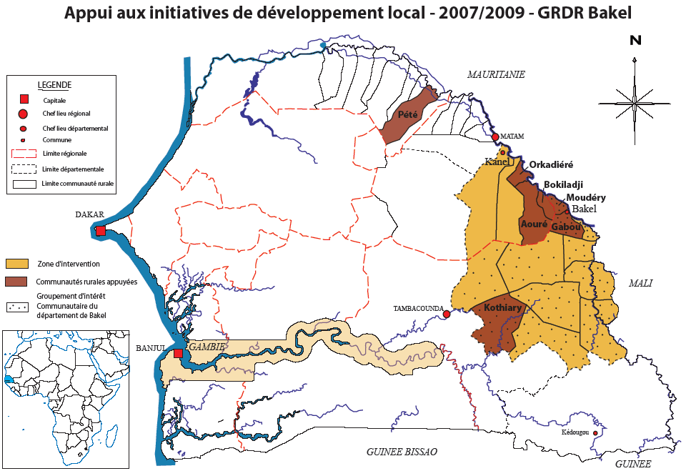

I -Synthèse du projet

Titre du projet
Appui aux Initiatives de Développement Local – Phase 2

Localisation exacte
L’action se déroule au Sénégal Oriental dans les départements de Bakel (région de Tambacounda), Kanel (région de Matam) et Podor (région de Saint-Louis) au Sénégal.

Calendrier prévisionnel (dates prévisionnelles de début et de fin du projet)
Date de démarrage : avril 2007- Fin du projet : avril 2010.

Objet du projet (en 20 lignes maximum)
Le projet se propose d’apporter un appui et accompagnement technique et méthodologique aux collectivités locales dans leur mission de maître d’ouvrage du développement au niveau local à travers une démarche d’animation, de renforcement de capacités et de concertation. L’action impulse une concertation sur le développement de la collectivité locale entre les élus et la société civile afin de définir et de mettre en œuvre un projet de territoire et ouvre des perspectives de contrôle citoyen de l’action publique à travers la concertation. L’accent est mis sur le renforcement des capacités et le développement des compétences des acteurs locaux avec pour finalité la maîtrise locale de la décision et de l’action pour une bonne exécution des missions qui leur sont assignées dans le cadre de la décentralisation et du développement local dans lequel s’inscrit cette action. Le projet vise à accompagner les acteurs locaux dans une dynamique de dialogue social et de promotion de la bonne gouvernance locale. Enfin il s’agit d’engager l’ensemble des acteurs des différents territoires accompagnés dans un processus de développement local où le social et l’économique sont fortement articulés.

Partenaires locaux impliqués
Les 7 communautés rurales partenaires et bénéficiaires de l’action : Kothiary, Gabou, Moudéry (département de Bakel), Bokiladji, Aouré, Orkadiéré (département de Kanel) et Pété (département de Podor) et les Agences Régionales de Développement de Matam et de Tambacounda. En outre le projet va accompagner l’intercommunalité avec le GIC de Bakel.
Objectifs généraux et spécifiques (1 page maximum)
Dans le cadre de son appui aux acteurs locaux , le GRDR ambitionne de contribuer de manière significative à la réalisation des objectifs du Document de Stratégie pour la croissance et la Réduction de la Pauvreté (DSRP 2) 2006-2010 qui, lui-même, participe à l’atteinte des Objectifs du Millénaire pour le Développement. Le PAIDEL 2 s’inscrit pleinement dans ce cadre et vise en terme d’objectif global de contribuer au développement socio-économique et au renforcement des pratiques de bonne gouvernance locale et de démocratie participative au sein des collectivités locales en vue de l’amélioration durable des conditions de vie des populations.
L’action vise à réaliser l’objectif spécifique suivant : en collaboration avec les migrants et les partenaires de la coopération décentralisée, les collectivités locales maîtrisent et conduisent le processus de développement local dans une perspective de développement socio-économique et des initiatives intercommunales.
Il s’agit de doter les acteurs locaux de moyens et principes d’action pour faire face aux difficultés qu’ils rencontrent en mobilisant d’abord les ressources locales. Les documents de cadrage stratégiques et opérationnels (PLD, PAP, PAI) permettant une conduite coordonnée du développement du territoire sont les outils de travail et de référence de la collectivité locale. Pour cela, des actions de renforcement de capacités et de développement de compétences sont nécessaires. D’où l’idée de la maîtrise de la décision et de l’action par les acteurs locaux. La dimension économique du développement local est une préoccupation importante du PAIDEL. Le partenariat avec les migrants et les coopérations décentralisées est aussi envisagé. L’intercommunalité demeure une perspective intéressante pour les collectivités locales dans le cadre des projets dépassant l’échelle d’une communauté rurale et l’action va s’appuyer sur l’expérience du GIC de Bakel.
Résultats attendus (1/2 page) et activités prévues pour chacun
Résultats attendus | Activités prévues
R1. L’environnement économique des 7 CR est rendu favorable ; le potentiel et les filières sont mieux maîtrisés par les promoteurs qui élaborent et mettent en œuvre des projets économiques viables. | Réaliser 7 diagnostics approfondis des économies locales  Organiser 6 forums économiques locaux.  Appuyer techniquement le montage de 42 projets économiques.  Mettre en place un FAIE.  Soutenir les projets économiques des femmes et des jeunes.
R2. Les dynamiques intercommunautaires sont renforcées et le GIC devient un acteur central du développement du département de Bakel. | Actualiser la monographie du département de Bakel.  Elaborer une charte intercommunautaire et formation des élus.  Organiser des voyages d’étude sur l’intercommunalité.  Appuyer le montage de projets intercommunautaires.
R3. Les migrants et les coopérations décentralisées cadrent leurs actions de développement dans les territoires des CL. | Promouvoir la mutualisation des petites coopérations décentralisées.  Organiser un espace de communication entre les migrants et les acteurs locaux en NTIC.  Appuyer Mission des PCR en France.  Montage de projets de co-développement.
R4. Les capacités des acteurs locaux sont renforcées pour une maîtrise locale de la décision et de l’action pour la réalisation des objectifs de développement. | Accompagner les activités de planification locale.  Formation et suivi des CCL.  Mettre en place des fonds de développement local (FDL).  Accompagner et former les ADL.  Partenariat avec les ARD.

Moyens humains (expatriés et locaux) et techniques utilisés (5 lignes)
Moyens à mettre en œuvre :
Matériel : | Des locaux fonctionnels, 4 ordinateurs dont 2 à acquérir, 2 voiture 4X4 dont 1 à acquérir, 1 groupe électrogène, à acquérir, 1 imprimante, 4 bureaux à acquérir, 6 tableaux Padex à acquérir, 1 GPS, 1 vidéo projecteur à acquérir, 1 appareil photo numérique à acquérir, 1 logiciel de cartographie, des fonds de, cartes et images satellites à acquérir
Personnel | 1 coordinateur; 1 Chargé de Programme Développement Local, 1 chargé de mission «appui au développement local » / volontaire du Progrès, 2 animateurs, 1 secrétaire comptable, un personnel d’appui (gardiens, chauffeur.), Stagiaires et Consultants externes au besoin.
Budget total prévisionnel annuel et global en euros (dépenses et ressources)
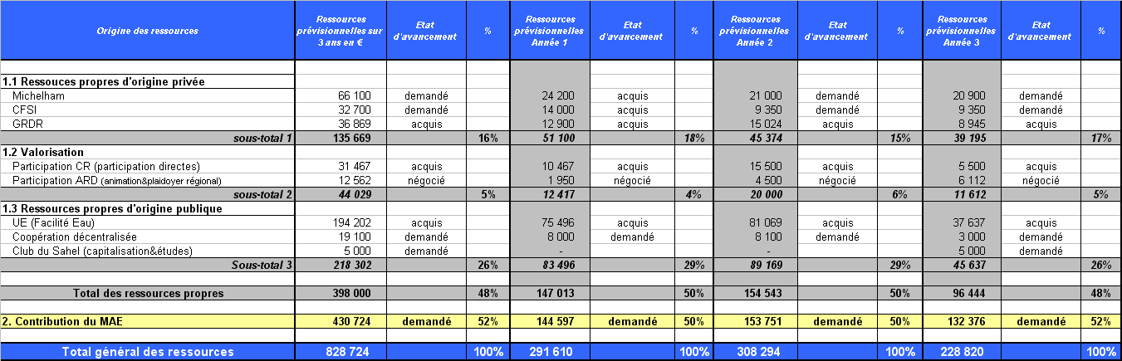
Conditions de pérennisation de l’action après sa clôture (15 lignes)
Le dispositif d’intervention est articulé autour de la responsabilisation et de structuration des acteurs locaux pour qu’ils soient en mesure de porter pleinement et durablement le développement de leurs collectivités locales. La mise en œuvre de l’action met en avant un partenariat avec les structures locales dans l’optique de créer une synergie d’effort pour le développement local.
Responsabilisation : Les acteurs locaux sont cœur de l’action depuis l’exercice de connaissance de leur milieu à l’exécution des actions retenues, en passant par l’analyse des problèmes et la recherche de solutions. Toutes ces étapes sont réalisées dans un processus d’apprentissage par l’action. Ainsi, non seulement la reproductibilité de la démarche est assurée, mais les rôles et les responsabilités des acteurs sont clarifiés et s’exercent dans la plus grande transparence.
Animateurs de Développement Local (ADL) : Ils sont la cheville ouvrière des cadres de concertation communautaires et ils assurent, de manière autonome, leur fonctionnalité et la réalisation des programmations. C’est pourquoi, l’essentiel des activités se concentre sur du renforcement de capacités dans l’action (méthodologie d’accompagnement et de formations).
Partenariat avec les Agences Régionales de Développement : le GRDR a signé une convention cadre de partenariat avec les ARD de Matam et Tambacounda et selon le cas, des conventions opérationnelles pour des actions ciblées. L’adhésion et la validation de la démarche par les ARD assurent une continuité certaine car ces structures sont pérennes.

Cohérence de l’action par rapport aux politiques nationales existantes dans le domaine couvert (10 lignes)
Le PAIDEL participe à la réalisation des objectifs du DSRP II, des OMD et du PNDL. Avec le PNDL, les synergies seront fortes ce qui contribuera efficacement à la mise en œuvre des actions de développement déterminées par les responsables locaux. Après 10 ans de mise en œuvre de la décentralisation, l’Etat du Sénégal s’est doté d’un outil fédérateur de promotion d’un développement local participatif qui met en avant la planification locale et le renforcement de capacités des acteurs locaux, champs que le GRDR a investi depuis le PAIDEL1.

Cohérence de l’action par rapport aux actions bilatérales françaises menées dans le pays (10 lignes)
L’Etat du Sénégal et l’Etat français ont signé un accord définissant la politique de co-développement entre les deux pays. Le projet « Initiatives de Codéveloppement » découle de cet accord bilatéral. La zone d’intervention du GRDR est la principale zone d’émigration du Sénégal vers la France, aussi le GRDR a pleinement intégré la dynamique migratoire dans sa stratégie d’appui au développement local. Le GRDR se positionne en tant que chaînon manquant dans la mise en œuvre de cette politique.

II- Présentation des partenaires locaux

Les collectivités locales

1. Nom légal complet et sigle | Communautés Rurales de : Aouré, Bokiladji, Gabou, Kothiary, Moudéry, Pété et Orkadiéré.
2. Adresse postale, tél, fax, mail | 2.1 CR Aouré : Maison Communautaire de Aouré ;  Tél. : 00 (221) 966 81 11  2.2 CR Bokiladji : Maison Communautaire de Bokiladji ;  Tél. :00 (221) 966 86 50  2.3 CR Gabou : Maison Communautaire de Gabou ;  Tél. : 00 (221) 937 92 50  2.4 CR Kothiary : Maison Communautaire de Kothiary ;  Tél. :00 (221) 983 84 00  2.5 CR Moudéry : Maison Communautaire de Moudéry ;  Tél. :  2.6 CR Pété : Maison Communautaire de Pété ;  Tél. :00 (221) 878 85 19  2.7 CR Orkadiéré : Maison Communautaire de Orkadiéré ;  Tél. : 00 (221) 636 24 11
3. Personne de contact chargée du projet | 3.1 CR Aouré : Le Président du Conseil Rural (PCR)  M. Mamadou WANE  3.2 CR Bokiladji : Le Président du Conseil Rural (PCR)  M. Diadié SOUMARE  3.3 CR Gabou : Le Président du Conseil Rural (PCR)  M. Alassane NDIAYE  3.4 CR Kothiary : Le Président du Conseil Rural (PCR)  M. Baganda SAKHO  3.5 CR Moudéry : Le Président du Conseil Rural (PCR)  M. Samba NDIAYE  3.6 CR Pété : Le Président du Conseil Rural (PCR)  M. Souleymane SOW  3.7 CR Orkadiéré : Le Président du Conseil Rural (PCR)  M. Abou KANE
4. Date de Création | Par décret N° 80-086 du 29 janvier 1980 pour les CR de Bokiladji, Pété et Orkadiéré ;  Par décret N° 82-281 du …1982 pour les CR de Gabou, Kothiary et Moudéry.  Par décret N° 2002- 166 du 21 février 2002 pour la CR de Aouré.
5. Statut juridique | La communauté rurale est une collectivité locale, personne morale de droit public, dotée de l’autonomie financière.
6. Principaux domaines d’intervention | 9 Compétences : Domaine, Environnement et gestion des ressources naturelles, Santé, population et action sociale, Jeunesse, sports et loisirs, Culture, Education, Planification, Aménagement du territoire, Urbanisme et habitat.  Dans l’exercice de ses compétences, la communauté rurale est assujettie au contrôle de légalité à posteriori du Sous –préfet (autorité administrative)
7. Ressources humaines | Un assistant communautaire (payé par l’Etat) pour chaque CR.  1 agent d’état civil, ADL  Des commissions techniques correspondant aux 9 compétences et dont les membres constituent des personnes ressources.
8. Publications/Rapports | Documents de planification, études, budget, procès-verbaux de délibération
9. Budget annuel (en €) | Variable selon les CR : 20.000 à 50.000 euros
10. Principaux donateurs | Etat du Sénégal, partenaires de la coopération décentralisée, partenaires au développement (ONG).
11. Appartenance à des réseaux, des fédérations, collectifs, etc. | Association Nationales des Conseillers Ruraux (ANCR)  Union des Associations des Elus Locaux (UAEL)  Cadre National de Concertation des Ruraux (CNCR) ; Groupement d’Intérêt Communautaire (GIC) pour Gabou, Kothiary et Moudéry.
12. Historique et nature de la coopération avec le partenaire : liens institutionnels et contractuels | Le GRDR intervient dans la zone depuis 1982 dans le cadre de son accompagnement aux migrants. Avec l’évolution du contexte au Sénégal avec la décentralisation et surtout le transfert de compétences aux CR, le GRDR s’est adapté pour répondre à la sollicitation des communautés rurales. C’est dans ce cadre que s’inscrit son Programme d’Appui aux Initiatives de Développement Local (PAIDEL) initié en 2001.
13. Rôle et implication dans la préparation et la mise en œuvre du projet proposé | Les CR sont les maîtres d’ouvrage de toutes les actions de développement entreprises dans leur territoire. De manière participative, chaque CR a élaboré son Plan Local de Développement (PLD) avec l’appui du GRDR ou un autre organisme. Le présent projet se situe dans la continuité de l’action précédente et constitue une articulation cohérente des différentes priorités des 3 années pour chacune des 7 CR. Pour la mise en œuvre, les cadres de concertation continueront à jouer le même rôle d’animation, de coordination, de programmation, de suivi et d’évaluation. Compte est rendu régulièrement aux élus.

Les Agences Régionales de Développement

1. Nom légal complet et sigle | Agence Régionale de Développement (ARD).
2. Adresse postale, tél, fax, mail | 2.1 ARD Tambacounda : Tél : 981 30 11 ; Fax : 981 32 72 ; e-mail : ardtamba@hotmail.com  2.2 ARD Matam : B.P 75 Matam SENEGAL; Tél:
3. Personne de contact chargé du projet | 3.1 ARD Tambacounda : Le Directeur M. Abdoul Aziz TANDIA  3.2 ARD de Matam : Le Directeur M. Alioune Blaise MBENGUE
4. Date de Création | 1998 par le décret N° 98-399 du 5 mai 1998 instituant la création des ARD.
5. Statut juridique | Agence soumise aux principes de la comptabilité publique et du contrôle administratif.
6. Principaux domaines d’intervention | - Assistance gratuite aux collectivités locales dans les domaines d’activités liées au développement ;  - Maîtrise d’ouvrage déléguée par les collectivités locales ;  - Réalisation d’études que lui commandent les organismes publics ou privés.
7. Ressources humaines | 1 Directeur et des Responsables de programmes.
8. Publications/Rapports | Plans Régionaux de Développement Intégré (PRDI), Rapport d’activités, études, plans locaux de développement
9. Budget annuel (en €) | 110.000 euros
10. Principaux donateurs | Collectivités locales membres, Etat (Fonds de dotation de la décentralisation), partenaires aux développement
11. Appartenance à des réseaux, des fédérations, collectifs, etc.
12. Historique et nature de la coopération avec le partenaire : liens institutionnels et contractuels | Suite à la réforme de 1996 marquant un tournant décisif de la décentralisation au Sénégal avec le transfert de compétences aux CL, l’Etat à mis en place les ARD comme dispositif technique d’appui aux collectivités locales au niveau de chaque région. Les ARD ont entre autres, mission de coordonner les actions de développement à l’échelle régionale tout en offrant un service de proximité aux collectivités locales. C’est dans ce cadre que le GRDR travaille avec les ARD depuis le démarrage du PAIDEL et a signé des conventions de partenariat avec les ARD de Matam et Tambacounda.
13. Rôle et implication dans la préparation et la mise en œuvre du projet proposé | Les ARD apportent un appui technique aux CR dans leurs actions de développement. Les ARD ont participé activement à l’élaboration des Plans Locaux de Développement (PLD) des CR. Pour la mise en œuvre, les ARD continueront à jouer leur rôle d’appui technique. Les ARD sont chargées de la mise en œuvre du PNDL au niveau régional qui va toucher l’ensemble des collectivités locales du Sénégal.

Association Française des Volontaires du Progrès

1. Nom légal complet et sigle | Association Française des Volontaires du Progrès (AFVP).
2. Adresse postale, tél, fax, mail | B.P 1010 Dakar. Tél. : 827 40 75 ; Fax : 827 40 74 ; e-mail : afvp.dn@orange.sn
3. Personne de contact chargé du projet | M. Karim DOUMBIA, Délégué National
4. Date de Création | 1963
5. Statut juridique | Association loi 1901.
6. Principaux domaines d’intervention | Développement local, décentralisation, coopération décentralisée, éducation, santé, etc.
7. Ressources humaines | 11 salariés et une vingtaine de volontaires.
8. Publications/Rapports | Rapports annuels.
9. Budget annuel (en €)
10. Principaux donateurs | MAE
11. Appartenance à des réseaux, des fédérations, collectifs, etc.
12. Historique et nature de la coopération avec le partenaire : liens institutionnels et contractuels | Depuis une dizaine d’années, le GRDR collabore avec l’AFVP pour la mise en œuvre de projets de développement au Sénégal, au Mali et en Mauritanie.
13. Rôle et implication dans la préparation et la mise en œuvre du projet proposé | Mobilisation et accompagnement humain et professionnel de volontaires du progrès intervenant dans le projet.

III. Description de l’action

1- Contexte et justification du projet

1.1– Contexte du projet

Environnement géographique, humain, économique, social et national

1.1.1.1 Un petit pays, mais une position stratégique dans le monde

Le Sénégal est la partie la plus à l’ouest de l’Afrique et constitue un carrefour entre l’Afrique, l’Europe et l’Amérique. D'une superficie de 196 722 km2, il est limité au nord par la Mauritanie, au sud par la Guinée Conakry et la Guinée Bissau, à l'est par le Mali et à l'ouest par l'Océan Atlantique. La Gambie forme une enclave, isolant ainsi les régions de Ziguinchor et de Kolda du reste du pays.
Le relief est plat à l’exception de la partie sud-est. Le climat tropical est caractérisé par une saison pluvieuse et une saison sèche. Du sud au nord, le couvert végétal se dégrade et passe de la forêt à la savane et à la steppe. Trois fleuves traversent le pays.
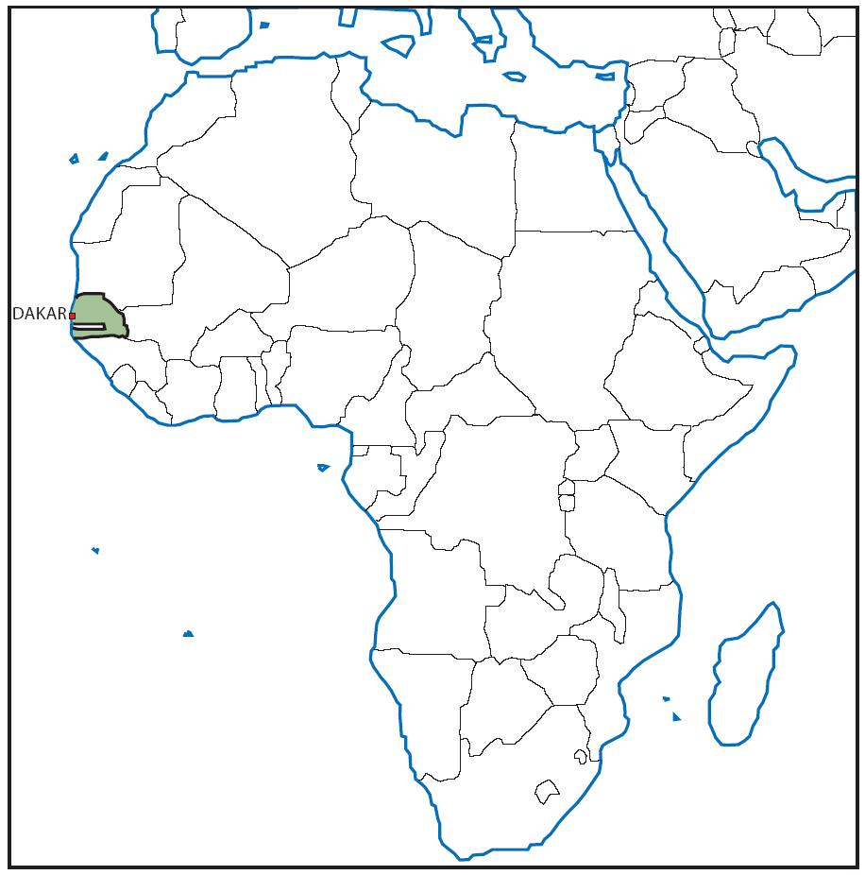

1.1.1.2 Une population jeune et inégalement répartie :
La population est estimée, en août 2005, à 10 425 000 habitants, avec un taux de croissance annuel de 2,5%. Elle est majoritairement composée de femmes (52%), de jeunes de moins de 20 ans (55,6%) et de ruraux (60%) qui constituent les couches les plus vulnérables. Plus de la moitié des citadins vivent dans la région de Dakar. Le pays compte une vingtaine d’ethnies dont les principales sont les Wolofs (43%), les Pulaar (24%) et les Sérères (15%).

1.1.1.3 Des fondamentaux économiques et sociaux toujours précaires
Les piliers économiques du Sénégal se caractérisent comme suit:
Le secteur primaire : il représente 15% du PIB et repose essentiellement sur une agriculture (arachide, céréales) qui se caractérise par une forte exposition aux aléas climatiques et au péril acridien. Les cultures maraîchères d’exportation se développent (tomates, haricots, courgettes). L’élevage compte près de 12 millions de têtes de bétail mais ne rapporte que peu de dividende à l’Etat faute de structuration du secteur et d’une pratique extensive. 60% de la population est rurale.
Le secteur secondaire : il représente 20% du PIB et est fondé sur l’extraction et la transformation des phosphates et sur la transformation de l’arachide et des produits de la mer. La production de ciment est importante du fait de la demande intérieure et des pays voisins.
Le secteur tertiaire : avec 45% du PIB, il continue de bénéficier de l’excellence des infrastructures de télécommunications qui induisent des investissements dans les télé services et l’Internet. Mais le secteur du tourisme est fortement touché par la concurrence avivée entre les destinations mondiales et par la crise casamançaise.
Le secteur quaternaire couvre l’activité des administrations publiques et représente 20% du PIB.

Malgré les efforts déployés dans ces différents secteurs, le taux de croissance du PIB réel réalisé en 2005 était de l’ordre de 5,3 %, sensiblement inférieur aux prévisions initiales du cadrage macroéconomique, mais aussi, au rythme minimum (7%) nécessaire à la réduction de moitié de la pauvreté d’ici à 2015. Ainsi, le PIB par habitant du Sénégal est l’un des plus faibles au monde avec 635 dollars US.
La proportion de Sénégalais vivant en dessous du seuil de pauvreté est estimée par l’administration sénégalaise à 67,9% en 1994-95, contre 57,1% en 2001-02 (Enquêtes ESAM2). Toutefois, ce calcul effectué selon une approche économiste ne rend pas compte du ressenti des populations ni des déséquilibres entre les milieux urbain et rural. En effet, en se référant à la perception de la pauvreté par la population, 65.2% des ménages ruraux sont pauvres, contre 57.5 des ménages urbains. Au niveau de à l’Indice de Développement Humain (IDH), il n’a progressé que de 0.126 en un quart de siècle (1980 – 2005). La moyenne nationale actuelle de l’IDH est de 0,324 avec de fortes disparités régionales.
Si le taux de chômage selon la définition du BIT est d'environ 12 %, le problème crucial de la population reste le sous-emploi massif. Selon une étude de l'OCDE, le secteur informel, qui occupe 76,4 % des actifs, ne procure à ceux-ci qu'un revenu mensuel moyen de 39 000 FCFA, bien inférieur à celui des actifs du secteur formel, évalué à 58 000 FCFA, et les prive de toute couverture sociale. Ce sous-emploi massif des jeunes les pousse vers l’immigration clandestine en empruntant des pirogues pour atteindre les côtes espagnoles ou italiennes, faisant au passage des milliers de victimes (6 000 morts selon la presse, soit trois fois de plus que le naufrage du bateau le JOOLA).

Malgré les efforts de l’Etat sénégalais, les mécanismes d’appauvrissement de la population ne sont pas encore maîtrisés et la demande sociale en matière de santé, d’éducation, d’accès à l’eau potable, d’assainissement etc. reste très forte, particulièrement en milieu rural et dans les quartiers périurbains.
Ainsi, le Sénégal ne parvient pas encore à amorcer un véritable décollage économique qui nécessiterait un taux de croissance minimum de 7% pour compenser une croissance démographique annuelle évaluée à 2,5 %. Cette difficulté s’explique par l’absence de ressources naturelles, le déficit énergétique, le coût élevé des facteurs de production, une productivité insuffisante, un maillage insuffisance des réseaux de transports pour désenclaver l'intérieur du pays, et une insuffisance d'investissements directs étrangers. Les échanges extérieurs, structurellement déficitaires, ont été aggravés par l'alourdissement de la facture pétrolière, depuis 2004.

Au plan politique, le Sénégal reste un pays stable en dépit de la crise en Casamance comparativement aux autres pays de la sous- région. L’alternance politique survenue en 2000 est une illustration de la maturité démocratique que les prochaines élections de février 2007 devraient confirmer. D’importants efforts ont été notés en matière de bonne gouvernance et l’Etat a mis en place en 2002 un programme national de bonne gouvernance pour encourager les bonnes pratiques dans la gestion des biens et services collectifs.

1.1.1.4 Une zone d’intervention rurale enclavée et isolée…
La zone d’intervention du programme correspond au versant sénégalais du bassin du fleuve Sénégal et concerne les départements de Bakel dans la région de Tambacounda et de Kanel dans la région de Matam La communauté rurale de Pété se situe sur le département de Podor. Les 2 régions de Matam et de Tambacounda couvrent une superficie représentant 44.7% du territoire national pour une population représentant 10% de la population.
Cette zone est avant tout rurale avec un très faible taux d’urbanisation. Elle se caractérise par un habitat dispersé avec quelques gros bourgs ruraux. Cette zone est fortement enclavée dans toutes les zones intérieures éloignées du passage de la route nationale. Cette offre également un des climats les plus contrastés au Sénégal, avec des températures pouvant atteindre 45° pendant les périodes de grande chaleur.

1.1.1.5 Mais aux potentialités économiques avérées.
- Compte tenu de la présence du fleuve, la zone présente des potentialités économiques notamment dans le domaine de l’agriculture avec les nombreux aménagements hydro agricoles réalisés par la SAED. Cependant, cette zone est soumise à des contraintes climatiques fortes : pluies irrégulières et calamités naturelles (invasion acridienne en 2004) qui entravent les initiatives des populations locales.
- Les phénomènes migratoires sont anciens dans cette zone et restent encore très fortement ancrés dans la vie quotidienne des populations. Toujours aussi nombreux, les jeunes sont candidats à l’émigration espérant améliorer leur situation et celle de leur famille tout en accédant au statut social envié du migrant. Si cette tendance à la migration reste encore très vivace dans la zone, c’est parce que d’une part, les migrants jouent un rôle déterminant dans la prise en charge des besoins familiaux et d’autre part, le décollage économique de la zone tarde à se réaliser. Cette situation offre peu d’alternatives aux populations et en particulier aux jeunes. La forte influence de la rente migratoire au niveau local impose d’envisager le développement de cette partie du pays à travers une forte articulation avec la migration. Les migrants ont été souvent les seuls à réaliser les infrastructures sociales de base.

1.1.1.6 Des acteurs peu nombreux, mais très mobilisés …
Les structures d’appui au développement sont peu présentes dans cette partie du Sénégal :
  - Les Agences Régionales de Développement (ARD) offrent une assistance technique aux collectivités locales et tendent à coordonner le développement régional à travers le Plan Régional de Développement Intégré (PRDI). Cependant, les moyens dont elles disposent sont limités au regard de l’ampleur des tâches qui leur sont assignées. Avec la mise en œuvre du Programme National de Développement Local (PNDL), une évolution tant dans les dispositifs que dans les moyens est attendue.
  - Les Centres d’Appui au Développement Local (CADL), anciennement appelés centres d’expansion rural polyvalents (CERP) : chaque arrondissement est doté d’un CADL, mais comme les ARD, le déficit des moyens humains et matériels ne permettent pas une réelle prise en charge des demandes en appui des élus et des mouvements associatifs.
  - Le Projet d’Appui à la Décentralisation et au Développement Local (ADDEL) est financé par l’Agence Française de Développement et intervient dans 13 communautés rurales du département de Bakel depuis 2003. Il apporte un appui budgétaire aux collectivités locales pour la réalisation d’infrastructures sociales de base et le renforcement des capacités des élus. Ce projet arrivera à terme en décembre 2007.
  - Le Centre d’Echanges et Formation Professionnelle (CEFP) officie essentiellement dans des actions de formations auprès des organisations de base.
  - Le Groupe de Recherche pour l’Eco-Développement (GRED) est spécialisé dans la réalisation d’ouvrages hydro-agricoles dans le département de Bakel.
  - Les coopérations décentralisées avec des collectivités françaises sont présentes dans la zone. La coopération du Conseil Général de la Drôme avec le département de Kanel est la plus structurée avec l’ADOS comme opérateur.
  - Il existe d’autres projets tels le PRODAM (Programme pour le Développement de l’Agriculture dans la région de Matam), l’ANCAR (Agence Nationale de Conseil Agricole et Rural) et des ONG telles que le GADEC, le WULA NAFA, Eau Vive dans la région de Tambacounda et ADOS à Matam qui accompagnent les populations dans leur effort de développement. Le GRDR est la seule structure présente dans les deux régions.
La plupart des projets et programmes d’appui à la décentralisation et au développement local et de lutte contre la pauvreté mis en œuvre au Sénégal n’ont pas concerné cette partie du pays en dehors des projets comme ADDEL (Bakel), PNIR (une seule communauté rurale à Kanel).
  - Le mouvement associatif est également très dynamique dans cette zone du bassin du fleuve Sénégal, animé parfois par d’anciens migrants. Le potentiel associatif est toujours présent mais les principaux leaders s’impliquent de plus en plus dans la politique et cumulent souvent avec les mandats politiques et associatifs. Cette politisation du mouvement associatif prend de l’ampleur dans cette zone et ceci pose le problème de la visibilité et de la crédibilité de la société civile locale à moyen et long terme. Néanmoins leur rôle dans la conduite des initiatives de développement demeure constant et déterminant à l’échelle locale.
Comme on peut le constater, la zone d’intervention du programme demeure fortement défavorisée tant par sa situation géographique (isolement et territoire très vaste), démographique (faible densité de peuplement) que par les choix politiques dans la mise en œuvre des programmes et projets nationaux malgré ses potentialités.

1.1.1.7 Une mise en œuvre de la décentralisation « politique » limitée
En 1996, l’Etat du Sénégal a franchi une étape importante dans le processus de décentralisation qu’il a entamé depuis l’indépendance en 1960 avec le transfert de neuf compétences aux régions, communes urbaines et communautés rurales.
Les principes de la décentralisation sont clairement établis par les textes de lois et ils mettent en avant la libre administration des collectivités locales, la compensation des moyens à la hauteur des charges transférées et la subsidiarité.
Aujourd'hui le Sénégal compte 441 collectivités locales, 14 352 élus locaux et des personnels estimés à 6 000 agents environ. Chaque niveau a son propre conseil, organe délibératif élu pour 5 ans. Les trois catégories de collectivités locales sont regroupées en trois associations nationales: l'Association des Présidents des Conseils Régionaux (APCR), l'Association des Maires du Sénégal (AMS) et l'Association Nationale des Conseillers Ruraux (ANCR).
Ainsi, le rôle des élus locaux dans le développement de leurs collectivités locales est clairement établi à travers la « mission de conception, de programmation et de mise en œuvre des actions de développement économique, social et culturel définie pour les collectivités locales ». (cf. Art.3. Code des Collectivités Locales).

- Acquis de la décentralisation après 10 ans de mise en oeuvre
La décentralisation a montré que la collectivité locale est une échelle pertinente pour la détermination des stratégies, des axes et des actions à mettre en œuvre pour le développement de celle-ci. « Les outils de planification locale, notamment les PLD, se sont révélés de véritables cadres de contractualisation entre les acteurs locaux et les partenaires au développement ». Dans le même temps le Fonds de Dotation de la Décentralisation est passé de 4.889.537.03 F CFA en 96 à 12.271.537.000 F CFA en 2005 soit un taux de progression de 330%, mais les efforts fournis restent encore insuffisants au regard des compétences transférées.
Globalement, le processus de décentralisation au Sénégal est abouti dans son architecture avec notamment la mise en place des Agences Régionales de Développement et offre un cadre pertinent pour une montée en puissance de la responsabilisation des élus locaux. Les populations ont également démontré une forte capacité d’appropriation du processus.

- Insuffisances observées
Les insuffisances principales se situent aux niveaux des capacités d’action des collectivités locales à assurer techniquement et financièrement les compétences qui leur ont été transférées. Cette insuffisance a pour cause l’analphabétisme généralisé des élus locaux, la faiblesse des services techniques et des budgets locaux, d’autant plus que les transferts financiers de l’Etat vers les collectivités locales ne compensent pas les charges.
Pour exercer leurs missions, les collectivités locales rencontrent une quasi absence de ressources humaines et techniques et ont recours aux services techniques de l’État. Cet appui est conditionné à la signature d’une convention de mise à disposition dont l’application est difficile ; il s’y ajoute que les services déconcentrés ont des moyens de fonctionnement très limités et ne jouent pas pleinement le jeu de la décentralisation en maintenant certaines de leurs prérogatives au détriment des collectivités locales.

Orientations stratégiques du Sénégal pour le Développement : lutte contre la pauvreté et développement local
Le Sénégal a élaboré et mis en œuvre son Document de Stratégie de Réduction de la Pauvreté (DSRP) sur la période 2003-2005 avec des résultats jugés satisfaisants. Cette politique de développement du Sénégal se poursuit avec le DSRP II (2006-2010) en vue de réduire la pauvreté de moitié à l’horizon 2015 et d’atteindre les Objectifs du Millénaire pour le Développement (OMD). Parmi les outils de mise en œuvre de cette politique, l’Etat a mis en place un Programme National de Développement Local (PNDL).

Le Document de Stratégie pour la croissance et la Réduction de la Pauvreté (DSRP II) constitue le cadre de référence pour l'élaboration des politiques sectorielles. Il poursuit quatre objectifs principaux:
- Création de richesse et croissance pro pauvre ;
- Promotion de l’accès aux services sociaux de base et Accélération des résultats pour plus d’impacts ;
- Protection sociale et gestion des risques et catastrophes naturelles ;
- Bonne gouvernance et développement décentralisé et participatif.

Le Programme National de Développement Local (PNDL) se propose, entre autres, d’être le cadre fédérateur de tous les crédits à destination des collectivités locales.
L’orientation stratégique du gouvernement du Sénégal est de faire participer davantage les collectivités locales dans la mise en oeuvre de la stratégie de réduction de la pauvreté et de développement durable en responsabilisant effectivement les élus locaux, les organisations communautaires de base (OCB) et les populations dans la définition et la mise en oeuvre des actions de promotion de développement local. Trois volets permettront l’atteinte des objectifs :
1- Appui à la décentralisation et au développement local participatif,
2- Financement du développement local,
3- Renforcement des capacités des acteurs locaux.
Les montants financiers annoncés pour le PNDL sont colossaux et posent différentes questions dans la mise en œuvre effective de ce programme :
- Les CL auront-elles les capacités d’absorption nécessaires ?
- Les CL arriveront-elles à mobiliser les contreparties financières ?
- Les OCB auront-elles les capacités d’absorption nécessaires pour utiliser de façon optimale les facilités offertes au niveau des structures de micro finance ?
- La focalisation du PNDL sur les infrastructures sociales de base n’entraînera-t-elle pas une relégation en second plan des CL, seules légitimes pour ce type d’investissement ?
- Les CL, mentionnées comme premières bénéficiaires de l’action, auront-elles les capacités politiques pour influer sur le cours du PNDL ?
- Le cadrage du PNDL n’est pas très clair sur les rapports entre les CL et les OCB. En cas d’absence d’espace de concertation, comment clarifier les missions de chacun ?
- Aujourd’hui, la durabilité et la pérennisation des investissements dépendent surtout du renforcement des compétences managériales et de gestion des CL et d’une meilleure inclusion de tous les citoyens à la vie de la collectivité.

Complémentarité avec les programmes de développement existant

L’Etat du Sénégal avec l’Etat français ont signé un accord définissant la politique de codéveloppement entre les deux pays. Le projet « Initiatives de Codéveloppement » découle de cet accord bilatéral. La zone d’intervention du GRDR est la principale zone d’émigration vers la France du Sénégal, aussi le GRDR a pleinement intégré la dynamique migratoire dans sa stratégie d’appui au développement local. Le GRDR se positionne en tant que chaînon manquant dans la mise en œuvre de cette politique. En effet, sur les composantes 1 et 2 à savoir les projets collectifs et individuels des migrants, il est important d’offrir un espace de concertation entre les associations de migrants et les élus locaux en amont de la rédaction de projets. De plus, ces acteurs migrants ont besoin d’un appui dans la conception même de leurs projets afin d’éviter les multiples erreurs du passé.

Vis-à-vis du PNDL, la méthodologie d’accompagnement avancée par le GRDR au niveau des 7 communautés rurales et du GIC du département de Bakel ambitionne de devancer les problèmes inhérents aux questions posées ci-dessus. Pour ce faire, le PAIDEL s’appuie sur les axes stratégiques suivants :
- Placer les élus locaux au cœur de leur mission de conception et d’aménagement du territoire ;
- Raffermir les liens entre les élus locaux et les acteurs de la société civile à travers un dispositif de concertation durable ;
- Proposer une démarche d’accompagnement souple et de proximité dont les rouages sont totalement maîtrisés par les acteurs locaux, notamment les ADL ;
- Elaborer de façon participative les outils de planification et de mise en œuvre des actions ;
- Promouvoir le lien entre les acteurs locaux et les services déconcentrés ;
- Chercher de nouveaux partenaires techniques et financiers pour, entre autres, ne pas rester dans une position attentiste vis-à-vis du PNDL ;
- Fédérer les associations de migrants et promouvoir des partenariats de coopération décentralisée.

Sur le département de Bakel, le PAIDEL collabore avec le projet ADDEL (Appui à la Décentralisation et au Développement Local) financé par l’AFD. Dans ce cadre, le GRDR prend en charge l’accompagnement des communautés rurales de Gabou, de Kothiary et de Moudéry prochainement. De plus, le GRDR est régulièrement sollicité pour assurer des appuis ponctuels notamment pour l’élaboration des plans annuels d’investissements au niveau d’autres communautés rurales. Par ailleurs, le GRDR assure de façon contractuelle l’appui à la maîtrise d’ouvrage auprès des 13 communautés rurales du département.

Bilan du PAIDEL

1.1.4.1 Une année d’évaluation ex ante concluante
Durant l’année 2006, les difficultés de financement n’ont pas permis de dérouler l’action telle qu’envisagée. Aussi, certains territoires ont été privilégiés par la jeunesse de leur processus de développement local. Il apparaît que les territoires non accompagnés n’ont pas stoppé leurs activités et que des initiatives ont émergé pour pallier à l’absence du GRDR.
Aussi, la poursuite de certaines activités d’accompagnement des démarches de développement local et l’ouverture de nouveaux chantiers ont permis d’évaluer la durabilité des processus accompagnés tout en faisant ressortir les éléments saillants qui structurent la démarche du GRDR :
Concernant la méthodologie de planification à la base, la finalisation des PLD pour 2 nouvelles communautés rurales a confirmé la pertinence de la démarche préconisée car ces territoires ont connu un réveil et un dynamisme insoupçonnés jusque là. Les acteurs locaux se sont reconnus dans leur projet de territoire et comprennent le rôle de coordination du développement que doit jouer la collectivité locale.
Sur l’appui à la maîtrise locale de l’action et dans le cadre du partenariat avec le projet ADDEL, le Projet d’Appui à la Maîtrise d’Ouvrage (PAMO) a permis au GRDR de poursuivre sa démarche d’accompagnement au delà de la planification en appuyant techniquement les collectivités locales dans la réalisation de micro-projets pour les 13 communautés rurales du département de Bakel. Les procédures de passation de marché et de suivi de chantiers sont peu à peu maîtrisées par les responsables locaux.
Sur l’implication des migrants dans l’élaboration des documents de cadrage du développement territorial, des approches totalement nouvelles ont été générées avec la naissance de projets d’intérêt communautaire financés par des collectifs d’associations villageoises de migrants. Le déplacement des responsables locaux à la rencontre de leur diaspora reste un élément essentiel pour la construction d’une relation forte et durable.
Toujours sur le volet du codéveloppement, la reconnaissance par les associations de migrants du travail d’appui du GRDR s’est considérablement développée durant cette année 2006 et des demandes d’appui pour des dossiers « Initiatives de Codéveloppement » se font de plus en plus nombreuses (5 en 2006 dont 3 financés et 2 en construction).

Les demandes se font de plus en plus pressantes pour développer des projets économiques. A ce niveau, l’année 2006 a permis d’expérimenter un projet de développement d’activités génératrices de revenus auprès de 2 groupements de femmes (Projet d’Appui aux Initiatives des Femmes). Ce projet a été conçu par les responsables locaux et mis en œuvre sous le contrôle des instances de concertation. Il s’agit d’une première expérience de partenariat entre OCB et élus locaux autour d’un projet purement économique.

Les partenariats avec les ARD ont permis une diffusion forte de la méthodologie du GRDR. En effet, les ARD utilisent les expériences développées par le GRDR comme référence et encouragent d’autres structures à suivre cette démarche. Les conventions entre le GRDR et les ARD sont clairement établies et fonctionnelles.

A la fin de l’année 2006 et dans le cadre de la préparation d’un programme pour les années à venir, le GRDR a organisé un forum sous régional sur le développement local. Ce forum a permis de mettre en débat tous les aspects de la démarche développée par le GRDR et de les confronter avec d’autres pratiques. Très percutant, le forum a aussi permis de confirmer la nécessité de se positionner plus fortement sur le développement économique. Cette ouverture sur le champ économique doit se faire en articulation avec les processus actuellement appuyés.
L’année 2006 a été charnière pour finaliser le travail initié de capitalisation et de valoriser l’ensemble des résultats et des outils de la démarche PAIDEL-PIMDERO.
Comme on peut le constater dans le tableau ci-après, les différentes collectivités locales appuyées ont réussi à mettre en œuvre des actions d’investissement à partir de financements qu’elles ont elles-mêmes mobilisé directement sans l’appui du programme. L’une des plus-values du programme réside dans les effets induits par l’intervention.

Communauté rurale | Indicateurs PAIDEL | Réalisations effectuées durant l’accompagnement du GRDR | Réalisations immatérielles | Financements mobilisés  (estimation basse) | Sources de financement
Kothiary | PLD – PAI – ICC – ADL – Migrants fédérés | Education : 15 salles de classe / Collège  Santé : 1 case de santé  Hydraulique : 10 puits foncés / Surcreusement de 7 puits / extension AEP  Aménagement territoire : Etude pour piste de désenclavement / centre culturel  Développement économique : 1 jardin maraîcher / Ouverture de 3 CLEC / lancement apiculture / boutiques communautaires | 3 missions en France (coopération décentralisée + migrants)  1 voyage d’étude (Mali)  4 formations (Fonctionnement ICC, comité d’octroi, gestion FDL, vie associative) | 400 000 €  Sur 6 ans  (2000-2005) | District de Montrevel  Jardins de Cocagne  USAID  AFD (ADDEL)  Associations de migrants
Gabou | PLD – 2 PAI – ICC | Education : 2 salles de classe / 5 clôtures d’école / réfection de 2 salles de classes / Création collège  Santé : Réfection maternité + logement sage femme / Equipement ambulance  Hydraulique : 2 puits foncés  Aménagement : 10 pare feux / 5 sites reboisés / Etude sur l’aménagement des eaux de surface / Hôtel communautaire  Développement économique : Poulailler / Ouverture de 2 CLEC | 1 voyage d’étude (Ross Béthio)  5 formations (gestion / animation / compétences transférées / Etat civil / planification) | 135 000 €  Sur 4 ans  (2003-2006) | CAPV  Associations de migrants  AFD (ADDEL)  Projet biodiversité  AGETIP
Pété | PLD – PAI – ICC – ADL – Migrants fédérés | Education : 6 salles de classe  Santé : 1 case de santé / Maternité  Hydraulique : 2 puits foncés  Aménagement : 1 radio communautaire  Développement économique : 5 parcs de vaccination / 6 moulins à mil / 1 GMP / boulangerie et magasin pour 2 GPF | 5 formations (animation, fonctionnement ICC, budget communal, gestion foncière, valorisation produits forestiers)  1 mission en France (migrants)  2 voyages d’étude (Ross Béthio et Fissel) | 119 000 €  Sur 5 ans  (2001-2005) | PSIDEL  Associations de migrants  AIDDE  CFSI  Fondation Michelham  DGL Félo
Bokiladji | PLD – ICC – Migrants fédérés | Hydraulique : 2 puits foncés | 1 voyage d’étude (Gabou)  2 formations (gestion / animation) | 15 000 €  Sur 1 an (2006) | Associations de migrants
Orkadiéré | PLD – ICC – Migrants fédérés | / | 1 voyage d’étude (Gabou)  2 formations (gestion / animation) | Sur 1 an (2006) | Associations de migrants  ADOS
Aouré | PLD - PAI | Hydraulique : 4 puits | / | 60 000 €  Sur 1 an | PNIR (2005)

1.1.4.2 Les limites du processus PAIDEL-PIMDERO
Bien que le programme ait abouti à des résultats satisfaisants, des insuffisances ont été notées durant son exécution. L’évaluation externe de 2004 souligne un certain nombre de limites dans la mise en œuvre du programme et les principales contraintes sont développées ci-dessous.

1.2 Diagnostic et problèmes à résoudre par le projet

1.2.1 Analyse des problèmes à résoudre ou des progrès à réaliser

Les problèmes rencontrés au niveau des collectivités locales, de manière générale, et dans la zone d’intervention, de manière particulière, peuvent être classés en trois rubriques :

Gestion des compétences transférées, gouvernance locale et intercommunalité
Dix ans après le transfert de compétences, les collectivités locales se heurtent toujours à plusieurs difficultés dans l’exercice de leurs missions dans le contexte actuel de décentralisation, de développement local et de la bonne gouvernance locale. Cette situation s’explique par :
- un manque de moyens financiers, matériels et humains des collectivités locales et particulièrement les communautés rurales. Les transferts financiers de l’Etat vers les collectivités locales sont insuffisants et les fonds alloués ne sont pas actualisés par rapport aux coûts actuels. Certes, le fonds de dotation (FDD) ne cesse de croître depuis sa mise en place, mais il reste toujours insuffisant même s’il est passé de 4.9 milliards en 1997 à 12 milliards en 2005. Durant ces neuf années, la part des communautés rurales au FDD n’est que de 9.38%, soit environ 6 milliards, avant de progresser à 18% en 2005 ;
- la faible disponibilité de l’appui/conseil nécessaire aux CL et de l’insuffisante implication des services techniques dans l’accompagnement du processus de décentralisation. Cette situation est beaucoup plus marquée dans le Sénégal Oriental du fait de l’insuffisante intervention de l’Etat et des partenaires au développement ;
- quand des partenaires interviennent, la multiplicité de leurs approches méthodologiques et la faible complémentarité des actions entreprises par les projets et programmes de développement local ne permettent pas aux acteurs locaux d’en tirer le maximum de profits.
Ces différentes contraintes induisent un environnement très peu favorable à une concertation efficace entre les élus locaux et les acteurs de la société civile de leurs collectivités locales d’une part, et entre les collectivités locales elles-mêmes d’autre part.

En effet, les collectivités locales, dépourvues de moyens, peinent à prendre en charge certaines thématiques de développement qui dépassent les limitent de leurs territoires. Le découpage administratif ne prend pas en compte certaines réalités socio économiques ou encore géophysiques qui pourtant appellent des concertations entre collectivités locales pour une gestion cohérente. Il peut s’agir de la gestion et l’aménagement des eaux de surface par exemple qui demande une analyse à l’échelle du bassin versant pour ne pas avoir des effets induits non désirés sur les populations en aval d’un aménagement. Au Sénégal oriental, il apparaît que les principaux bassins versants touchent directement 2 à 3 communautés rurales. Celles-ci pourraient avec un appui technique construire des actions d’aménagement des eaux de surface en diminuant les effets négatifs. Un autre exemple réside dans la gestion des ressources naturelles. Lutter contre les feux de brousse, définir des couloirs de transhumance ne peut pas être pensé uniquement à l’échelle d’une communauté rurale. Le Groupement d’Intérêt Communautaire est sensé s’autosaisir de ces questions mais son existence est jusque-là étroitement liée au projet ADDEL et ses membres suivent avant tout une logique de représentation de leur communauté rurale respective.

Rôle et place du migrant dans le développement des collectivités locales
Au Sénégal Oriental, plus que toute autre région du Sénégal, la migration représente un poids économique et démographique considérable. L’étude de la zone révèle que la quasi totalité des investissements en infrastructures sociales de base sont réalisées par les migrants en tout ou partie. Il en est de même pour certains investissements privés tels que les périmètres irrigués, notamment pour les femmes. D’une part, ces investissements demeurent quelque fois inefficaces faute d’une conception technique suffisante et d’une articulation avec les services techniques. D’autre part, les élus locaux, du fait de l’absence de canaux clairs de communication, rencontrent d’importantes difficultés pour coordonner les différentes interventions des associations de migrants et de leurs partenaires de coopération décentralisée.
- Relations difficiles entre associations villageoises de migrants et élus locaux
Les migrants suivent des logiques villageoises très marquées. Leurs interventions ont connu beaucoup de « ratés » car les ressortissants ne sont pas forcément au fait des règles en vigueur dans leur pays d’origine notamment pour les passations de marchés, les plans types des infrastructures sociales… De plus, l’absence de véritables relais légitimes, les handicapent pour assurer une gestion efficace du projet sur le long terme et durant sa phase de mise en œuvre.
L’avènement de la décentralisation devait offrir aux associations de migrants le maillon qui leur manquait, à savoir le conseil rural. Or, la relation est très délicate entre les deux parties car les relations de confiance n’existent pas ou peu entre les associatifs et les leaders politiques. De plus, les élus locaux étant garant de l’intérêt communautaire et non pas villageois comme les associations de migrants, cette situation développe d’importants biais dans la communication entre les deux espaces d’autant plus que la prise en considération des migrants dans les instances de concertation reste encore insuffisante.

Développement économique local
Les différentes interventions de l’Etat et des partenaires ont toujours mis en avant la satisfaction et l’accès géographique aux services sociaux de base. Or, on ne peut pas investir durablement dans des équipements sociaux sans s’interroger sur les capacités locales à les entretenir et à les renouveler. Ces capacités locales doivent être sous-tendues par un pouvoir économique et financier de la population pour un accès financier à ces infrastructures.
- Des initiatives économiques qui peinent à se concrétiser
La demande locale des acteurs économiques est énorme à plusieurs niveaux. D’une part les promoteurs individuels ont souvent des initiatives favorisant la création de richesses locales mais ne disposent pas des appuis nécessaires pour lancer ou renforcer leurs activités. D’autre part, les organisations de producteurs et les autres acteurs de la société civile portent la plupart du temps des analyses et des propositions adaptées au développement des secteurs économiques clefs que sont l’agriculture, l’élevage, le commerce et l’artisanat, voire même la pêche. Là aussi, ces acteurs ne disposent pas localement d’un appui à la conception, à la rédaction et à la recherche de financements pour leurs initiatives. Pourtant, il existe des dispositifs financiers, peu connus des acteurs économiques locaux ;
- Difficultés des CL à penser une politique de développement économique du territoire
La mise en œuvre de la décentralisation restant encore difficile, les élus locaux ont tendance à se « rassurer » en se focalisant sur la mise en place d’infrastructures sociales de base. Les CL rencontrent d’importantes contraintes pour penser une politique de développement économique qui s’appuierait sur les acteurs économiques déjà présents dans la zone. Ces difficultés sont liées à l’hétérogénéité des acteurs économiques, au manque de connaissance technique sur les facteurs clefs du développement économique et à la difficile articulation entre sphère publique et sphère privée.
Compte tenu de cette situation, les communautés rurales ainsi que le GIC sont à la recherche de partenaires techniques et financiers pour juguler les différentes contraintes. Les demandes d’appui recensées portent sur :
- La consolidation et la pérennisation du processus de concertation
- L’appui méthodologique et technique sur l’animation du processus
- Le montage de projets et des requêtes de financement
- L’accompagnement des acteurs économiques et des organisations de la société civile
- La mise en relation avec les partenaires techniques et financiers
- La promotion de l’implication des migrants et la mobilisation de partenaires au Nord
- Le renforcement de capacités (planification locale, maîtrise des compétences transférées etc.)
- La promotion des dynamiques intercommunales et transfrontalières
- L’appui institutionnel
A coté de ces demandes émanant directement des Présidents de Conseil Rural et des élus, de nombreuses organisations de la société civile sollicitent un accompagnement. Il s’agit des organisations socioprofessionnelles, des groupements de femmes, des associations de jeunes et des associations de migrants pour des projets de type FSD, initiatives de codéveloppement etc. Ces demandes d’appui concernent généralement la préparation des documents de projets, la recherche de partenaires technique et de financement, l’accès au crédit et le renforcement de capacités à travers des formations diverses.

1.2.2 Analyse des options
Quatre axes stratégiques sont retenus : le développement économique, la promotion de l’intercommunalité et des dynamiques intercommunautaires, le co-développement avec un volet de développement des partenariats de coopération décentralisée et enfin, le renforcement et la pérennisation du processus de développement local concerté dans les collectivités locales par la maîtrise de la décision et de l’action.

1.2.2.1 Développement économique
Cet axe va permettre d’abord de rééquilibrer le développement des collectivités locales en favorisant la promotion d’activités économiques locales pour accompagner les efforts consentis pour le développement social.
Ensuite, il va aboutir à la mise en valeur du potentiel économique important de la zone d’intervention du programme qui bénéficie de la présence du fleuve Sénégal et de la Falémé et de nombreux affluents qui sont autant d’atouts pour le développement de l’agriculture irriguée, de l’élevage et de la pêche. En outre la région de Matam garde une longue tradition d’artisanat et offre de véritables opportunités d’appui à la micro entreprise rurale dans cette région à vocation d’abord agropastorale.
Par ailleurs, il faut soutenir les initiatives des femmes qui, à travers leurs groupements, développent des activités génératrices de revenus et tentent de donner corps à l’économie locale dans la zone d’intervention du programme.
Au Sénégal, les femmes représentent plus de la moitié de la population (52% environ) et constituent la frange la moins scolarisée, la plus pauvre, la plus marginalisée et par conséquent la plus vulnérable. Le 2ème Plan National d’Action de la femme élaboré en 1997 de manière participative et consensuelle, conformément à la Plate-forme Africaine d’Action et aux recommandations de la conférence de Beijing (1995), a retenu parmi ses axes stratégiques entre autres la promotion économique des femmes et la lutte contre la pauvreté ainsi que le renforcement institutionnel du mécanisme de prise en charge de la promotion de la femme.
La femme rurale sénégalaise est confrontée à de nombreux besoins qui occupent son quotidien. Elle doit, entre autres, chercher l’eau, préparer le repas, piler et moudre les céréales (mil, riz, maïs et), assurer la garde des enfants, participer aux travaux champêtres etc. Malgré ces besoins énormes les femmes restent très entreprenantes et développent des initiatives socio-économiques. Elles sont très actives dans le petit commerce, le maraîchage, l’embouche etc. Ces initiatives fort louables sont parfois limitées par la lourde charge des femmes rurales. Aussi toute action au profit de la femme rurale sénégalaise doit nécessairement intégrer le volet de l’allégement des travaux de la femme, les activités génératrices de revenus et celui de l’agriculture.
Considérée comme un secteur créateur de richesses, l’agriculture contribue à la constitution du PIB et joue un rôle majeur dans l’économie et dans la sécurité alimentaire nationale. Plus de 60 % de la population sénégalaise sont concernés par ce secteur. Cette importante frange est fortement féminisée car 52 % de cette population sont des femmes; et 60 % d’entre elles sont dans les zones rurales où elles constituent 70 % de la force de travail.
Plusieurs études et recherches ont démontré que les femmes sont également responsables de la chaîne alimentaire (de la production à la consommation). Force donc est de constater qu’il y a une relation étroite entre la femme, l’agriculture et la sécurité alimentaire.
L’expérience initiée avec deux groupements de femmes à Pété sera maintenue et élargie à l’ensemble des collectivités locales bénéficiaires du programme.
Comme les femmes, les jeunes représentent une franche importante de la population du Sénégal où 56 % de la population a moins de 20 ans. Selon le recensement de la population de 2002, la proportion de jeunes de moins de 35 ans représente 77% de la population totale dans la région de Matam. Le programme prévoit un accompagnement de projets économiques des jeunes pour leur permettre de se réaliser dans leurs pays et ainsi contribuer à la réduction des candidats a l’émigration clandestine qui a fait beaucoup de victimes au Sénégal ces dernières années.

Enfin, cet axe s’intègre également dans la politique de co-développement promue et mise en œuvre par les gouvernements sénégalais et français, notamment dans sa composante Accompagnement aux initiatives économiques des migrants. Il s’agira ici de contribuer à la réalisation de cette politique par des actions de communication, d’identification et d’accompagnement de porteurs de projets.

1.2.2.2 Promotion de l’intercommunalité et des dynamiques intercommunautaires
L’identification de cet axe stratégique s’est opérée suite à des entretiens avec différents responsables locaux, notamment autour de l’expérience du Groupement d’Intérêt Communautaire du département de Bakel.
Des analyses intercommunautaires donnent des perspectives pertinentes qui seraient en mesure d’intéresser différents partenaires financiers. C’est pourquoi, encourager la réflexion sur le développement à l’échelle intercommunautaire permettra aux responsables locaux d’identifier des actions communes à leurs territoires et suscitera une volonté commune de les réaliser et de les gérer collectivement.
Aussi, engager des rapprochements intercommunautaires sera une solution pour atténuer le déficit en moyens des collectivités locales et de réaliser des économies d’échelles intéressantes, y compris dans les domaines de compétences classiques que sont les services sociaux de base. A l’échelle d’un arrondissement, les élus locaux pourront porter une synthèse de leurs PAI ou encore présenter un projet d’appui à l’éducation ou à la santé à cette échelle. A l’heure de la décentralisation et des évolutions du monde de la coopération, ce type d’initiative sera particulièrement suivi, y compris par l’Etat sénégalais.
Cette option va s’appuyer sur l’expérience du département de Bakel dont les 13 communautés rurales ont formé le Groupement d’Intérêt Communautaire (GIC). Cette structure a été mise en place dans le cadre d’un projet et les responsables ont adressé une demande d’appui au GRDR pour que sa pertinence et sa pérennité ne soient pas remises en question avec la fin du dit projet.
Cette structure dispose d’un cadre règlementaire qui la positionne institutionnellement et lui permet de signer des accords de coopérations directement et au bénéfice de tout le département de Bakel.
Des animations spécifiques permettront d’alimenter une réflexion globale sur le devenir du département de Bakel et de ses populations. Une structure comme le GIC sera, à terme pleinement, en mesure de porter des programmes d’action d’envergure départementale.

1.2.2.3 Le co-développement, l’implication des migrants et la coopération décentralisée
Cet axe va permettre de renforcer la collaboration entre les migrants et les collectivités locales de manière à créer une passerelle entre les actions portées par les migrants et les dynamiques de planification locale initiées au sein des collectivité locales afin d’harmoniser les interventions sur un même territoire.
- Une bonne exécution de la politique de co-développement entre la France et le Sénégal
Sur un tout autre plan, les gouvernements Français et Sénégalais ont affirmé leur volonté politique de soutenir les initiatives des migrants tant individuels que collectives en signant un accord de convention. Cette convention a mis en place un dispositif d’accompagnement des projets portés par les migrants à travers le Projet « Initiatives de co-développement ». Il s’agira pour le GRDR d’assurer un appui technique dans la préparation des requêtes de financement des projets et de favoriser la concertation sur le double espace.
- Un repositionnement des associations de migrants
L’expérience du GRDR permet d’entrevoir des partenariats nouveaux entre les associations de migrants et les collectivités locales. Cette relation encourage un nouveau positionnement des associations de migrants comme ambassadeurs de leur collectivité locale dans leur pays d’accueil et permet à la collectivité de renforcer sa responsabilité quant aux compétences transférées par la décentralisation.
- Des coopérations décentralisées dynamiques et efficaces
La présence du GRDR sur le double espace ainsi que son expérience offre un cadre aux coopérations décentralisées leur permettant de s’épanouir dans la confiance réciproque. En effet, la concertation appelle la mise en place de système de contrôle efficient car reposant sur l’information partagée entre tous. Une animation de ces coopérations décentralisées en phase avec les initiatives locales et les processus de développement local en cours faciliteront efficacement la mise en œuvre de partenariats nord- sud. Les petites coopérations décentralisées pourront aussi trouver pleinement leur place dans la dynamique globale par la fédération de leurs moyens.

1.2.2.4 Des processus de développement local concerté renforcés et pérennisés
Le GRDR mène depuis 2001 une démarche de recherche action et de promotion d’un processus de développement local concerté auprès de quelques communautés rurales. Les résultats sont satisfaisants en terme de mobilisation des acteurs locaux et de partenaires pour le développement du territoire communautaire.
- Des processus de développement local finalisés
Cette approche intègre 3 principales dimensions à savoir la connaissance et la révélation du territoire communautaire aux populations à travers la monographie du territoire, puis la planification et la priorisation des actions de développement par les acteurs locaux et l’ensemble de leurs partenaires pour obtenir un document de planification consensuel et opérationnel. Le troisième temps est le plus important et concerne la réalisation, à travers un appui à la recherche de partenaires, la mise en place et la formation d’instances de concertation, des actions planifiées. Cette approche est reconnue comme pertinente par l’ensemble des acteurs de la zone d’intervention. Sa plue value se situe dans l’approche participative et cette dynamique de concertation qui permet aux acteurs locaux de maîtriser la décision et l’action de développement de leur territoire.
Cet axe permet aux expériences en cours de se consolider et de se pérenniser mais également de diffuser l’approche dans d’autres collectivités locales de la zone.
- Déficit de structures d’accompagnement des CL atténué
La meilleure implication des ARD et des services techniques, mais aussi le renforcement des compétences des acteurs locaux tels que les ADL et les organisations de base permet d’atténuer le déficit. L’option du GRDR est de transmettre et de diffuser l’expérience acquise tout en comblant durablement un déficit en structure d’accompagnement des collectivités locales.
- Concrétisation des projets
C’est un processus logique que prône le GRDR : après la maîtrise de la prise de décision, il faut la maîtrise de l’action. En ce sens, cet option permettra aux acteurs locaux, avec l’appui des différents acteurs formés, d’être en mesure d’effectuer toutes les identifications préalables à un projet, de rédiger leurs requêtes conformément aux exigences des guichets de financement et de disposer d’une information complète sur les différentes possibilités de financement qui s’offrent à eux.
Cette phase va connaître des innovations majeurs en termes de renforcement des capacités des acteurs de la décentralisation et du développement local car il est prévu de mettre en œuvre deux outils articulés autour d’un cycle de formation et de l’organisation chaque année d’une journée dite « Journée de la communauté rurale» avec un prix pour récompenser la communauté rurale la plus performante.

1.3 Bénéficiaires, participants et principaux acteurs impliqués dans le projet

Bénéficiaires et Partenaires | Niveau d’implication
Bénéficiaires et Partenaires | Conception | Mise en oeuvre | Gestion | Suivi | Evaluation
Conseils ruraux | Oui | Oui | Oui | Oui | Oui
Cadres de concertation | Oui | Oui | Oui | Oui | Oui
OCB | Oui | Oui | - | Oui | Oui
ARD | Oui | Oui | - | Oui | Oui
CADL | Oui | Oui | - | Oui | Oui
GIC | Oui | Oui | Oui | Oui | Oui

2- Description de l’intervention

2.1– Objectifs généraux
D’ici à 2010, le PAIDEL 2 ambitionne de contribuer de manière significative à la réalisation des objectifs du Document de Stratégie pour la croissance et la Réduction de la Pauvreté (DSRP 2) 2006-2010 qui, lui-même, participe à l’atteinte des Objectifs du Millénaire pour le Développement. Ainsi,
- Les territoires accompagnés connaissent un développement socio-économique important, structuré et mis en œuvre par les responsables locaux. Aussi, les conditions de vie des populations sont améliorées significativement et durablement.
- Les pratiques de bonne gouvernance locale et de démocratie participative au sein des collectivités locales sont renforcées.

Les indicateurs objectivement vérifiables relatifs aux objectifs généraux relèvent des statistiques nationales.
D’une part, il s’agit d’indicateurs relatifs à l’accès et à la qualité des infrastructures sociales de base. Par ailleurs, un indicateur évalue l’incidence de la pauvreté car le PAIDEL suit clairement un objectif de développement économique des territoires accompagnés.
- Réduction d’au moins de 15% le pourcentage de personnes pauvres
- Taux de scolarisation de 100% dans le primaire
- Taux d’assainissement de 78% au moins en milieu urbain
- Au moins 35 litres d’eau par pers. / jour avec un taux d’accès de 100%
- Réduction de la mortalité des enfants de moins de 5 ans de 56%
- Taux d’accouchements assistés par un personnel qualifié à 75%
D’autre part, les indicateurs se rapportent à la gouvernance locale et à la démocratie participative :
- Participation des populations dans les décisions et la gestion publique.
- Respect des quatre principes de base qui fondent la gouvernance : la représentativité, l’alternance, la sincérité et l’honnêteté.
- La transparence et la réduction de la corruption.

2.2– Objectif spécifique
En collaboration avec les migrants et les partenaires de la coopération décentralisée, les collectivités locales maîtrisent et conduisent le processus de développement local dans une perspective de développement socio-économique et des initiatives intercommunales.
Le PAIDEL conçoit son approche d’appui au développement local dans le cadre de la décentralisation. Il promeut ainsi un espace de concertation et d’action réunissant les acteurs de la société civile autour de la collectivité locale. En ce sens, les indicateurs correspondent essentiellement à la mise à disposition des responsables élus (collectivités locales et intercommunalité) de documents de cadrage stratégiques et opérationnels permettant une conduite coordonnée du développement du territoire.

Par ailleurs, ce processus de concertation aboutit à des réalisations concrètes pour que la mobilisation des acteurs de la société civile derrière la collectivité locale perdure. Le taux de réalisation des différents plans sera alors déterminant.
La dimension économique du développement local est une préoccupation importante du PAIDEL. Aussi, le GRDR perçoit la lutte contre la pauvreté en tant que recherche de création de richesses par les pauvres. Le dernier indicateur est relatif à cet aspect.

Ces deux types d’indicateurs (réalisation des plans et dynamisme économique) intègrent la vérification de l’objectif de partenariats porteurs avec les migrants et les coopérations décentralisées à partir du moment où ces acteurs sont déterminants pour l’atteinte de ces taux de réalisation.

Les indicateurs sont :
- Les 7 CR disposent chacune d’un cadre de concertation représentatif et fonctionnel
- Les 7 CR disposent chacune d’un PLD, d’un PAP et d’un PAI
- Les PAI et les PAP sont réalisés à 75 % au moins.
- Analyse comparative entre les CL accompagnées et des CL similaires non accompagnées en terme de degré d’équipement et de dynamisme économique.
- Accroissement de 15% des revenus des Acteurs Economiques Locaux sur les trois ans
- L’intercommunalité du département de Bakel s’est structurée, légitime et met en œuvre son programme d’action.

2.3– Résultats attendus
Pour les résultats, les différents indicateurs sont spécifiés dans la présentation des activités :

Résultat 1. L’environnement économique des 7 CR est rendu favorable ; le potentiel et les filières sont mieux maîtrisés par les promoteurs qui élaborent et mettent en œuvre des projets économiques viables et générateurs de revenus.
Les collectivités locales vont créer un environnement favorable à l’éclosion des initiatives économiques collectives (GIE, GPF, OP) et/ou individuelles en mettant en place des infrastructures structurantes et en facilitant les échanges intra et intercommunautaires.
La méthodologie proposée cherche à appuyer les responsables locaux dans la définition d’une politique de développement économique basée sur :
- Une connaissance approfondie des acteurs économiques et des potentialités du territoire ;
- Une implication forte des acteurs économiques dans la définition de cette politique ;
- La création par les collectivités locales d’un environnement économique favorable;
- Un appui technique important pour finaliser les documents de demande de financement afin de donner corps à cette politique.
Cette politique doit être impulsée par les responsables locaux, mais il revient aux acteurs économiques de la mettre en œuvre.
Un des enjeux majeurs du développement économique local est la structuration, la formalisation et la professionnalisation des entrepreneurs locaux. En effet, avec le PNDL, les procédures de passation de marchés exigent un minimum de formalisme et ce serait une perte pour l’économie locale si certains marchés échappent aux micro-entreprises locales.

Résultat 2. Les dynamiques intercommunautaires sont renforcées et le GIC devient un acteur central du développement du département de Bakel
La consolidation du Groupement d’Intérêt Communautaire passe par trois étapes successives :
- Révéler le territoire départemental et les interdépendances entre les communautés rurales qui le composent à travers un document monographique entendu comme un document de référence (état des lieux) du GIC ;
- Accompagner la structuration interne de l’intercommunalité en formalisant les délégations des communautés rurales vers le GIC et les transferts de ressources ;
- Déterminer et mettre en œuvre un projet d’intérêt départemental pour asseoir la légitimité d’intervention du GIC auprès des communautés rurales.

Résultat 3. Les migrants et les coopérations décentralisées cadrent leurs actions de développement dans les territoires des CL avec les planifications locales.
Des dynamiques intéressantes de dialogue entre les associations de migrants et les élus locaux sont actuellement en cours sur les territoires de Bokiladji, Orkadiéré, Pété et Kothiary qu’il convient de consolider. Sur les trois autres territoires, à savoir Gabou, Aouré et Moudéry, il n’existe aucun dialogue structuré entre les deux espaces.
Différents outils seront mis à la disposition des responsables locaux pour initier un partenariat constructif avec les partenaires de leurs territoires :
- Annuaire de la migration
- Emissions radio
- Mutualisation des petites coopérations décentralisées
- Dialogue cybernétique
- Missions en Europe
- Appui technique au montage de projets de co-développement.

Résultat 4. Les capacités des acteurs locaux sont renforcées pour une maîtrise locale de la décision et de l’action (réalisation des objectifs).
Les outils d’appui à la mise en place d’un processus de développement local concerté sont rodés et leurs fonctionnalité et opérationnalité ont été démontrées. Le programme poursuit la diffusion de ces outils tout en permettant leur ancrage institutionnel sur le long terme.
Les agences régionales de développement (ARD) des régions de Tambacounda et de Matam seront pleinement associées à la mise en œuvre de ce résultat attendu. Le GRDR suit une logique de suivi accompagnement plutôt que d’être directement opérateur car les différents cadrages méthodologiques sont maintenant aboutis et les communautés rurales disposeront des compétences à travers les animateurs de développement local (ADL).
Le GRDR consacrera l’essentiel de son appui à l’appui conseil dans la rédaction des différentes requêtes de financement et dans la mise en œuvre des actions. Ce positionnement finalise le processus de responsabilisation des acteurs locaux tout en maximisant l’appui sur la concrétisation de la mobilisation sociale qui a porté le processus.

2.4– Activités

2.4.1- Activités du résultat 1
Résultat 1. L’environnement économique des 7 CR est rendu favorable ; le potentiel et les filières sont mieux maîtrisés par les promoteurs qui élaborent et mettent en œuvre des projets économiques viables et générateurs de revenus.

Elaboration d’un guide annuaire sur le financement des projets économiques
Au Sénégal, il existe un fossé entre d’une part les porteurs d’initiatives économiques et d’autre part, les structures de financement étatiques ou de partenaires au développement. Ce fossé est essentiellement lié à une insuffisance de communication et de relais pour la circulation de l’information. Le GRDR se propose donc d’établir un guide annuaire sur les structures de financement accessibles sur le territoire national pour ensuite le diffuser largement dans la zone du Sénégal Oriental.
Une mission d’identification sur Dakar sera nécessaire afin de connaître les modalités précises de chaque guichet de financement et donc d’apporter une information directement utilisable par les porteurs de projets.
1 guide sur le financement des projets économiques est réalisé et diffusé à 500 exemplaires.

Réalisation des diagnostics approfondis des économies locales des CR accompagnées en partenariat avec des structures de formation
Pour alimenter la réflexion sur la définition d’une politique économique opérationnelle, il est nécessaire d’approfondir les quelques éléments de diagnostics identifiés dans les PLD. Ces derniers constituent une base de travail, mais ils demeurent insuffisants et sont souvent méconnus des acteurs économiques.
Il existe au Sénégal des structures de formation en économie qui cherchent chaque année à placer leurs étudiants en stage. Des stagiaires qualifiés seront recrutés pour effectuer ce travail de terrain qui devrait permettre une analyse plus fine. Ce diagnostic devra faire ressortir les forces et les faiblesses selon les zones de chaque territoire ainsi que les potentiels exploitables. Des propositions concrètes devront être identifiées qui intègreront à la fois les besoins en investissements en terme d’infrastructures structurantes et d’appui aux acteurs privées (groupements et individuels). Ce travail de diagnostic sur les économies locales va également porter sur l’identification des acteurs économiques locaux et un répertoire sera conçu au niveau de chaque communauté rurale.
Ces diagnostics fourniront les bases de travail des forums économiques qui seront organisés.
Ce travail de terrain nécessitera un temps de présence sur chaque CR d’au moins 3 mois. Un partenariat avec des structures de formation comme l’ENEA et l’ENTSS sera établi pour réaliser les diagnostics.
Les fiches d’identification sur les économies locales établies par ENDA seront valorisées lors de ce travail.
7 diagnostics des économies locales des CR sont réalisés.
7 répertoires des acteurs économiques locaux (micro entreprises rurales)

Forums économiques locaux
Après les diagnostics sur les économies locales en année 1, l’ensemble des acteurs économiques des territoires communautaires sera appuyé pour l’organisation de fora en années 2 et 3. Le GRDR fournira un appui financier et technique, mais ce seront les responsables locaux (Conseil Rural et CCL) avec l’appui des ADL et des ARD qui assureront l’organisation de ces événements. Les deux premiers fora seront l’occasion de diffuser et de débattre des résultats des diagnostics sur les économies locales.
L’objectif de ces temps forts sera d’aboutir à la définition d’une politique de développement économique opérationnelle que les acteurs économiques mettront en œuvre. Un sous objectif de ces forums sera de définir les projets à mener de façon prioritaire. Le GRDR présentera alors son dispositif d’appui pour l’accompagnement à la conception, la rédaction et la recherche de financements.

6 forums économiques locaux sont organisés : 3 en 2ème année et 3 en 3ème année.

Appui technique au montage de projets économiques
Afin de rendre opérationnelle la politique économique locale qui sera définie, le GRDR accompagnera chaque année et pour chaque CR, la rédaction des 2 projets économiques prioritaires. Selon la dimension du projet, il est probable que l’accompagnement ne puisse se faire que sur un seul projet.
Cet accompagnement intègre les études préalables nécessaires (dimensionnement technique, études de marché…), la concertation et la formalisation de l’appui des différents services techniques déconcentrés et la rédaction finale du document jusqu’à la définition d’un plan de financement (subvention, crédit ou fonds propres).
42 projets économiques sont rédigés : 2 par CR chaque année sur 3 ans.
Fonds d’Appui aux Initiatives Economiques (FAIE)
Il est prévu de mettre en place un fonds d’appui aux initiatives économiques orienté plus spécifiquement vers les femmes et les jeunes. Ce fonds découle de l’expérience menée à titre expérimentale par le GRDR dans le cadre de l’appui aux initiatives économiques de deux groupements de femmes dans la communauté rurale de Pété à partir de 2006. Ce projet a constitué un début de réponse à la demande des acteurs économiques locaux depuis la mise en œuvre du PAIDEL dont les réalisations étaient essentiellement orientées vers les services sociaux de base pour prendre en compte la forte demande sociale de l’époque. Les résultats de cette expérience sont satisfaisants et montrent que la démarche est viable et pertinente pour le soutien des activités de production à côté des investissements à caractère purement social. Mais la principale limite a été de monter des projets sectoriels au cours de l’exécution du PAIDEL et de rechercher des financements après. La mise en place des fonds de développement économique va permettre de réaliser des actions concrètes dès le démarrage du programme et de les suivre sur le moyen terme afin de mieux cerner les facteurs d’irréversibilité tout en assurant une autonomisation progressive des bénéficiaires. L’originalité de la démarche demeure dans la mise en place d’un partenariat entre OCB et élus locaux autour d’un projet purement économique comme ce fut le cas dans la communauté rurale de Pété où le Conseil Rural et le cadre de concertation ont participé pleinement à la planification et à la mise en œuvre des actions. Ce dispositif de mise en œuvre participe à la consolidation de la démarche PAIDEL avec une double plus-value prenant en compte les différentes familles d’acteurs de la collectivité locale.
Avec le fonds d’appui aux initiatives économiques, il va être possible de mobiliser d’autres bailleurs de fonds sur le développement des collectivités locales pour des réalisations concrètes après le processus de la concertation.
10 projets de plateformes multifonctionnelles sont financés
15 projets de jeunes
14 microprojets de femmes sont financés

2.4.2- Activités du résultat 2
Résultat 2 : Les dynamiques intercommunautaires sont renforcées et le GIC devient un acteur central du développement du département de Bakel.

Actualisation de la monographie du département de Bakel et détermination d’un plan d’action pour le GIC
Pour que les élus des différents conseils ruraux s’associent au développement du GIC, il convient de procéder d’abord à un travail technique d’identification des dynamiques, des potentiels et des contraintes du territoire départemental. Pour cela, un document de référence doit être élaboré avec la participation et l’implication du maximum d’acteurs locaux (élus, services déconcentrés, ARD et acteurs associatifs).
Actuellement, il n’existe qu’un seul document de cadrage et de révélation du territoire départemental à savoir la monographie du département de Bakel élaborée par le GRDR en avril 1994. En 12 ans, le département a considérablement évolué et une actualisation de ce document est nécessaire.
Pour autant, il existe une importante base bibliographique à travers les différents PLD des CR et le Plan Régional de Développement Intégré (PRDI) de la région de Tambacounda. Par ailleurs, chaque service technique dispose également de nombreux documents techniques relatifs au département. Une synthèse de toutes ces informations est nécessaire pour alimenter la réflexion des responsables du GIC.
Par la suite, des enquêtes de terrain seront nécessaires sur un temps de près de 2 mois pour fournir des éléments actualisés sur notamment les dynamiques associatives et les réalisations plus récentes.
Le département n’offrant pas une image homogène en termes sociogéographiques, des analyses de zone seront également nécessaires. Il s’agira ici d’organiser 4 forums de zone pour valider les informations recensées mais également recenser les attentes des populations et des élus locaux vis-à-vis du GIC.
Au final, le travail de terrain pour cette réactualisation sera bouclé à travers l’organisation d’un forum départemental qui finalisera les analyses de zone et duquel devra ressortir des axes de travail précis pour le GIC.
Ce travail sera porté par le GIC avec l’appui des services départementaux et de l’antenne départementale de l’ARD de Tambacounda. Un consultant sera recruté pour assurer ce travail à partir de termes de référence qui fixeront la méthodologie à utiliser.
L’actualisation de la monographie s’appuiera fortement sur la cartographie et le système d’information géographique (SIG) pour visualiser les différentes informations. Pour cela, il est nécessaire d’acquérir et de traiter des images satellites et des cartes du département. Ce volet est particulièrement important pour la gestion des ressources naturelles (GRN).
La monographie du département de Bakel est actualisée
Le GIC dispose d’un programme d’action validé.

Formation des élus sur la décentralisation et l’intercommunalité
Les élections locales auront lieu en mai 2007 au Sénégal et de nouveaux élus non formés sur les textes de la décentralisation arriveront au pouvoir. Le GIC contribuera à ces prises de fonction à travers une session de formation qu’il dispensera dès le second semestre 2007.
Le PAIDEL n’est pas directement un programme de formation des élus, mais plutôt une méthodologie d’accompagnement de proximité des élus. En ce sens, cette formation sera plus un temps d’échanges et d’explications des textes sur la décentralisation, l’intercommunalité et les responsabilités des élus locaux.
Cette session sera dispensée au niveau des 13 conseils ruraux et une autre action de formation se fera directement au niveau des nouveaux élus qui composeront le GIC.
Cette session sera assurée par l’agent de l’ARD voire par un consultant expérimenté.
Les 13 Conseils ruraux ainsi que le GIC sont formés sur les textes de la décentralisation et de l’intercommunalité

Appui conseil au GIC
Pour assurer sa pérennité, les responsables du GIC et des communautés rurales qui le composent, doivent se saisir des questions institutionnelles, organisationnelles et financières fondamentales. Il s’agit de la formalisation des rapports entre le GIC et les communautés rurales, de la répartition des champs de compétence entre la collectivité de base et l’intercommunalité ainsi que la question essentielle du transfert de ressources permettant à l’intercommunalité de fonctionner.
Le travail d’appui conseil sur ces questions s’effectuera avant tout au niveau de l’alimentation de la réflexion à travers des réunions d’animations. Par ailleurs, les voyages d’étude prévus serviront également à cette réflexion (Cf. ci-dessous).
Le GIC s’est formalisé complètement et assure sa viabilité financière
Une charte intercommunautaire est établie

Voyages d’étude sur l’intercommunalité
Dans la sous-région, la dynamique de l’intercommunalité connaît une forte croissance notamment au Mali. Dans ces pays, la réflexion sur l’intercommunalité, ses objectifs, son institutionnalisation et ses moyens de fonctionnement est plus aboutie qu’au Sénégal. Il y est en de même sur les territoires européens, notamment français.
Le voyage d’étude constitue un bon outil pour l’animation d’une réflexion. C’est une méthode déterminante pour avancer avec les membres du GIC. L’apprentissage s’effectue ainsi dans le cadre d’un échange d’expérience entre des acteurs qui bénéficient d’une expérience sur une question et d’autres acteurs qui se préparent à la mettre en oeuvre.
Le voyage constitue un mode de renforcement des compétences des acteurs bien adapté à un public peu alphabétisé. Ne s’appuyant pas sur l’écrit, mais sur l’échange, il permet à tous les publics d’apprendre car chacun peut voir et écouter.
2 voyages d’étude sur l’intercommunalité ont lieu : 1 dans la sous région et 1 en France

Appui technique pour le montage de projets intercommunautaires
Toujours dans le souci d’allier la décision avec l’action qui sont les deux facettes d’une même pièce, le programme accompagnera techniquement l’élaboration de documents projets issus des priorisations effectuées par l’instance élue du GIC.
Selon la dimension du projet, il est probable que l’accompagnement ne puisse se faire que sur un seul projet par an. De plus, au regard de l’important travail préalable, notamment monographique, cet appui ne devrait être opérationnel qu’à partir de la seconde année d’exécution du programme.
Cet accompagnement intègre les études préalables nécessaires (dimensionnement technique, études de marché…), la concertation et la formalisation de l’appui des différents services techniques déconcentrés et la rédaction finale du document jusqu’à la recherche de partenaires financiers.
Lors de ce travail, le GRDR ne se substitue pas aux responsables du GIC et offre simplement un appui technique. Les projets présentés seront clairement déposés par le GIC qui en assurera la maîtrise d’ouvrage pleine et entière.
2 requêtes de financement pour des projets intercommunautaires sont déposées

2.4.3- Activités du résultat 3
Résultat 3. Les migrants et les coopérations décentralisées cadrent leurs actions de développement dans les territoires des CL avec les planifications locales.

Annuaire des associations de ressortissants
Il s’agit ici d’une activité simple mais essentielle que les responsables locaux mettront directement en place. A travers une tournée d’information dans tous les villages de la CR, les responsables locaux recenseront toutes les associations de migrants intervenant sur le territoire de la collectivité. Pour chaque association, les noms des responsables, les contacts et adresses, la situation juridique, les actions déjà entreprises et les actions en réflexion seront recensés. Ce travail ne se limitera pas aux associations existantes en France mais intègrera celles présentes sur Dakar ou dans le reste de l’Afrique.
Pour effectuer ce travail, le GRDR Bakel dispose de l’appui de ses relais en France et du programme PIMDERO (Promotion de l’Implication des Migrants dans le Développement de leurs Régions d’Origine)
Par la suite, un document final sur la migration de la CR sera établi et diffusé auprès de l’ensemble des responsables locaux.
7 annuaires des associations de ressortissants sont établis. En année 1

Mutualisation des petites coopérations décentralisées
Certaines communautés rurales sont en relation de coopération décentralisée avec des collectivités locales françaises qui n’ont assez de moyens pour l’animation et le suivi des activités sur le terrain. Si ces coopérations décentralisées le désirent, un chargé de mission pourrait être positionné sur deux ou plusieurs communautés rurales pour en assurer l’animation et le suivi.
La première activité consistera à recenser et à analyser toutes les coopérations décentralisées existantes pour en déterminer celles qui seraient intéressées par la mutualisation. La base de données du MAE pourrait servir de base pour le recensement dans les régions de Tambacounda et de Matam.
1 étude sur les coopérations décentralisées existantes est réalisée.
Des coopérations décentralisées mutualisent leurs moyens pour l’animation et le suivi.

Emissions radio
Une expérience malienne sera intégrée au dispositif de concertation entre les migrants et les acteurs locaux. Il s’agit d’une valorisation des radios locales et du réseau WorldSpace, très utilisé chez les migrants, qui permet à n’importe quel coin du monde d’écouter une radio diffusée localement. Les déplacements et les rencontres directes étant nécessairement limités, il s’agit d’un moyen économe pour favoriser l’échange direct entre ici et là-bas.
Ces émissions seront préparées avec les partenaires locaux et leur objectif premier sera de raffermir les liens entre les collectivités locales et les associations villageoises de développement. Le PLD doit constituer un document cadre pour tous les intervenants sur un territoire donné : il faut donc expliquer son contenu et sa méthode d’élaboration. Ces émissions seront suffisamment préparées pour limiter tout débat trop politique facteur de division. Ces émissions permettront également d’informer les migrants de toutes les actualités de la communauté rurale et seront aussi un lieu d’échange pour penser des actions concertées.
En amont de la tenue de ces émissions, l’ensemble des différentes associations de migrants sera informé des horaires et de la date ainsi que de la référence WorldSpace de la dite radio.
Ces émissions offrent également un moyen de lever une des principales limites de l’appui du GRDR sur cette concertation avec la migration, à savoir le fait de se restreindre à la migration française alors qu’elle ne représente pas toute la migration. D’autre part, cet outil pourra être mis à disposition d’autres CR qui ne sont pas accompagnées directement par le PAIDEL.
Deux radios rurales existent sur Bakel, une à Matam et une radio communautaire à Pété.
18 émissions radio sont réalisées : 6 par an sur 3 ans.

Dialogue via les NTIC
La diffusion rapide de l’outil Internet associée à l’arrivée récente de l’ADSL au Sénégal Oriental incite à la valorisation des nouvelles technologies de l’information et de la communication dans ce travail de concertation sur l’espace de la migration.
En effet, il est maintenant possible d’organiser ici et là-bas des conférences par skype qui permettront aux différents responsables de s’entretenir efficacement autour d’un projet donné dans sa phase de finalisation. Pour ce faire, le GRDR France et la cellule de Bakel fourniront les bases logistiques pour faciliter cet échange.
Dans le même temps, chaque CR sera équipée d’un blog sur lequel elle pourra mettre en ligne les différents documents de cadrage du développement de la collectivité. Un blog offre également un espace de discussion intéressant. Au Sénégal, les ADL et les assistants communautaires seront formés sur l’utilisation et l’alimentation du blog par le GRDR.
7 blogs sont mis en place et correctement alimentés.
10 conférences Skype ont été organisées
2 sessions de formation des ADL et des assistants communautaires

Missions en Europe
Le GRDR utilise depuis quelques années l’outil des missions des responsables locaux (élus locaux, responsables d’OCB), afin d’échanger avec les OSIM originaires de leurs territoires et avec leurs partenaires en Europe sur les dynamiques et les pratiques du développement. Ces missions sont co-organisées avec les associations de migrants et permettent aux acteurs de co-développement (OSIM et leurs partenaires européens) de s’impliquer de façon cohérente et efficiente dans l’aide au développement.
Par ailleurs, ces missions sont l’occasion de travailler avec les OSIM issues de leurs territoires sur la mise en relation des territoires du Sud avec des territoires et des acteurs d’Europe afin de développer des partenariats de coopération décentralisée.
Ces missions sont prises en charge conjointement par la collectivité, les associations de migrants et le GRDR dans le cadre de son programme PIMDERO. Pour autant, pour maximiser les chances de réussite de ces missions, un travail au Sénégal est nécessaire avant et après la mission.
- En amont, lors de la définition des termes de référence de la mission (contexte, objectifs, calendrier, budget) et pour la prise de contact avec les partenaires reconnus ou identifiés,
- Et après la mission, dans le cadre de la restitution de la mission et pour accompagner le travail de suivi des partenariats et le portage des projets de développement retenus en concertation avec les associations de migrants.
9 missions de responsables locaux en France sont suivies : 3 par an.

Appui technique au montage de projets de co-développement
Au sortir de ces travaux de concertation sur l’espace de la migration, différents projets à mettre en œuvre sont identifiés.
Pour que cette mobilisation des associations de ressortissants derrière la collectivité locale et la réalisation du projet de territoire se consolide, le programme offrira un service d’appui au montage de projet. Ce service intègrera la définition des éléments techniques d’un projet tels que la concertation et la formalisation des relations avec les services techniques déconcentrés, la détermination des devis et des plans des ouvrages, les études préalables lorsqu’elles sont nécessaires et un appui conseil sur les modalités de gestion de l’infrastructure.
Cet accompagnement sera également ouvert à des migrants porteurs de projets individuels.
Cet accompagnement sera restrictif dans la mesure où il ne sera ouvert qu’aux acteurs des 7 communautés rurales accompagnées.
30 projets de co-développement sont conçus et accompagnés : 10 par an.

2.4.4- Activités du résultat 4
Résultat 4. Les capacités des acteurs locaux sont renforcées pour une maîtrise locale de la décision et de l’action (réalisation des objectifs).

Réactualisation des PLD obsolètes
Sur les 7 communautés rurales partenaires du PAIDEL, 3 plans sont soit arrivés en fin d’exercice comme celui de Pété ou de Aouré, conçus en 2002, soit ils ne contiennent pas les renseignements nécessaires aux prises de décision comme celui de Moudéry, conçu en 2004.
Ces problèmes ne se posent pas pour les autres communautés rurales car celles de Kothiary, Bokiladji, Orkadiéré et de Gabou ont validé leur PLD en 2005 ou 2006.
Pour autant, pour ces 3 PLD à réactualiser, il existe une base certaine de travail qui devrait permettre d’économiser certaines étapes dans la conduite de la réactualisation.
La méthodologie restera participative avec un portage direct par les acteurs locaux de la démarche de réactualisation de leur PLD.
Les instances de concertation déjà mises en place ou à mettre en place, seront les maîtres d’ouvrage délégués de ce travail suite à une délibération du Conseil Rural. Des animateurs locaux coordonnés par l’animateur de développement local assureront le travail d’animation de terrain.
La démarche de réactualisation ne devrait pas excéder 2 mois pour la CR de Moudéry et 3 mois pour celles de Pété et de Aouré compte tenu des physionomies de ces territoires.
Compte tenu de l’importance de ce document en terme de cadrage du développement du territoire, il apparaît nécessaire de procéder en premier lieu à la conduite de cette activité pour ne pas pénaliser ces territoires vis-à-vis des autres activités.
3 PLD réactualisés en 2007 : Moudéry – Pété - Aouré
Mise en place, renforcement et suivi du dispositif de concertation
Les cadres de concertation des CR de Kothiary, Pété et de Gabou sont mis en place et fonctionnels. Les élus locaux les perçoivent comme un outil au service de la gouvernance locale. Seul celui de Pété connaît certaines difficultés dans son ancrage dans les zones Sud de la communauté rurale.
Les cadres de concertation de Moudéry et d’Aouré sont mis en place par des projets mais nécessitent une redynamisation certaine car ces cadres ne devaient se réunir qu’une seule fois dans l’année. Ils n’assurent pas un appui conséquent aux élus locaux et leur représentativité est contestée. Pour ces deux communautés rurales, une refonte des cadres suivie d’une session de formation devrait permettre assez efficacement leur remobilisation.
En ce qui concerne les communautés rurales de Bokiladji et d’Orkadiéré, elles n’ont pas de cadres institués mais disposent d’une expérience très forte conduite durant l’année 2006 sur laquelle il sera aisé de s’appuyer pour formaliser l’existant. Un comité de pilotage représentatif est déjà en place et les acteurs locaux sont déterminés à poursuivre la conduite du développement dans cette démarche participative.
L’ensemble de ces cadres est appuyé pour son fonctionnement par un fonds de développement local (FDL) et d’un animateur de développement local (ADL).
Le GRDR portera essentiellement son appui sur la mise en place de ces cadres lorsqu’ils n’existent pas, puis sur un appui conseil avec les bureaux de ces cadres et avec les ADL.
A chaque réunion des cadres, un procès verbal de la rencontre est rédigé par l’ADL qui en remet un exemplaire au Président du Conseil Rural et au GRDR.
Des formations sur la planification des activités, le suivi et l’évaluation seront dispensés aux ADL qui assureront la démultiplication de ces formations. Ces formations intègreront la mise à jour des règlements intérieurs des CCL
2 CCL sont renforcés : Moudéry et Aouré
2 CCL sont mis en place : Bokiladji et Orkadiéré
7 CCL formés sur le cadrage de la décentralisation et l’objet des CCL

Mise en place des fonds de développement local (FDL)
Seule la communauté rurale de Kothiary dispose à ce jour d’un fonds de développement local alimenté régulièrement et qui assure le bon fonctionnement des CCL ainsi que la prise en charge de l’ADL. Le FDL de la CR de Pété est mis en place, mais rencontre des difficultés d’alimentation. L’objectif premier du FDL est d’assurer la fonctionnalité financière des CCL dans le cadre de l’exécution de sa mission de maître d’ouvrage délégué de la mise en œuvre du PLD. Le FDL va permettre au cadre de concertation de réaliser les travaux de planification et de développer une stratégie efficace et efficiente de recherche de partenaires pour le financement du plan d’actions prioritaires. Le FDL intègre la prise en charge de l’animateur de développement qui joue un rôle essentiel dans le dispositif de concertation communale. Le FDL est un outil indispensable pour maintenir la dynamique de concertation et d’animation à l’échelle de du territoire.
Le tableau ci-après présente les rubriques budgétaires non exhaustives d’un FDL dans le cadre du PAIDEL après six ans de pratique sur le terrain
Tableau: Exemple de FDL
Rubrique budgétaire | ANNEE 1 |  | ANNEE 2 Euro |  | ANNEE 3  Euros
Rubrique budgétaire | Euros | CFA | Euro | CFA | Euro | CFA
Achat de la moto | 3460 | 2269610 | 0 | 0 | 0 | 0
Participation Salaire de l’ADL | 1830 | 1200040 | 1830 | 1200040 | 1830 | 1200040
Fonctionnement moto communication) | 914 | 599545 | 914 | 599545 | 914 | 599545
Réunion et rencontres CCL | 808 | 530000 | 808 | 530000 | 808 | 530000
Réunion, mission et séance de travail du bureau du CCL | 518 | 339785 | 518 | 339785 | 518 | 339785
Elaboration de document de planification (PAP,,PAI, PLD) | 920 | 603480 | 920 | 603480 | 920 | 603480
TOTAL | 8450 | 5542840 | 4990 | 3273225 | 4990 | 3273225

La prise en charge de ce FDL devra nécessairement être en partie assurée par le Conseil Rural. Cet aspect sera négocié entre le GRDR et le Conseil Rural au lancement du programme. Ces négociations se font sur une base partenariale et le GRDR ne conditionne pas son appui à un montant forfaitaire de participation financière. Pour autant, la volonté politique doit être pleine et entière et des actes doivent la relayer.
Au lancement, le PAIDEL assurera le financement pour permettre un fonctionnement pertinent. Par la suite, l’alimentation du FDL dépendra du dynamisme des CCL et du Conseil Rural dans leur travail de mobilisation de partenaires techniques et financiers pour la réalisation des plans d’investissements. En effet, pour chaque futur investissement, un montant sera alloué au FDL pour que les CCL et l’ADL soient en mesure d’assurer le suivi des travaux puis la mise en place des modalités de gestion de l’infrastructure.
La responsabilité de la gestion du FDL incombe au CCL qui sera formé à cela. Un manuel de procédures sera élaboré avec les CCL pour la gestion du FDL au niveau de chaque communauté rurale. Le GRDR transfert progressivement les fonds aux CCL suivant un plan de décaissement co élaboré avec les CCL et validé par les CR.
10 FDL sont mis en place, alimentés et gérés en toute transparence
7 CCL formés à la gestion du FDL
7 manuels de procédures sont élaborés

Accompagnement des ADL
L’animateur de développement local est d’un bon niveau scolaire (niveau Bac ou BAC+) et il permet au dispositif d’engranger des résultats concrets qui participeront à la construction d’une viabilité à long terme. Il est recruté par les CCL avec l’appui technique du GRDR et sous la supervision du Conseil Rural. En étroite collaboration avec le bureau, il prépare les réunions du CCL, en assure le secrétariat et il suit la bonne conduite des activités. Il rend compte directement au CCL et au Conseil Rural en préparant un rapport d’activités trimestriel avec ampliation au GRDR. Sur les 7 CR à accompagner, seule la communauté rurale de Kothiary dispose d’un ADL opérationnel.
Dans un premier temps, le GRDR accompagnera les CCL dans le recrutement de leur ADL. Les fiches de poste type ainsi que les profils recherchés sont déjà établis.
La formation des ADL sera assurée à plusieurs niveaux :
- l’animation de territoires villageois avec les outils de la MARP (Méthode Accélérée de Recherche Participative) ;
- le montage de projets. Ce volet est essentiel dans le processus et pour les ADL car cette activité leur permettra d’asseoir leur légitimité et d’assurer leur pérennité.
- des mises en situation à travers le suivi d’un ADL en exercice au Mali ou en Mauritanie sur 10 jours ;
- la tenue de six journées de l’animateur sous régionales (rencontres directes entre les ADL des trois pays pour un échange sur les expériences) : 1journée à la première année ; 2 à la deuxième année et 3 à la troisième année.
- un suivi de proximité assuré par le GRDR
- deux voyages d’étude pour les CCL et les ADL autour de l’animation du dispositif de concertation (1 dans la sous région et 1 autre en Europe)
6 ADL sont recrutés et formés : pour les CR de Bokiladji, Orkadiéré, Gabou, Moudéry, Pété et Aouré
6 journées de l’animateur sont organisées : 1 en année 1 ; 2 en année 2 et 3 en année 3.
2 voyages d’étude pour les CCL et les ADL : 1 dans la sous région et 1 en Europe

Elaboration et actualisation des PAP et PAI
Le GRDR encourage, dans son approche méthodologique, la rédaction de Plans d’Actions Prioritaires sur 2 ans, ce qui correspond à une durée raisonnable pour concevoir, mobiliser, rechercher les partenaires, puis réaliser les actions et enfin évaluer le travail réalisé au regard des objectifs initialement fixés. Au Sénégal, la pratique privilégie des Plans Annuels d’Investissement pour des modalités pratiques de décaissements au niveau du Trésor Public.
In fine, l’accompagnement du GRDR s’effectuera sur les deux niveaux en déduisant les PAI des PAP, ce qui permet d’une part la mise en place d’une réelle stratégie de mobilisation de ressources locales et extérieures tout en permettant d’autre part, une certaine souplesse d’ajustements annuels.
Avec l’appui des ADL et du GRDR, les CCL élaboreront leur PAP pour les deux ans à venir ainsi que le PAI de l’année. Ce PAI sera ensuite soumis à la validation du Conseil Rural et à l’approbation des autorités et des services compétents.
La méthodologie d’élaboration de ces plans prévoit des rencontres communautaires pour faire les choix des priorités sur les 2 ans, puis des animations villageoises pour assurer les compléments d’informations et enfin le montage du dossier
21 Plans Annuels d’Investissements sont élaborés : 7 par an (1 par CR) sur 3 ans.
14 Plans d’Actions Prioritaires sont élaborés: 7 durant les deux premières années et 7 la troisième année.
Missions d’identification de partenaires sur Dakar
Le Sénégal Oriental est une région qui souffre du déficit d’information sur les différentes possibilités d’appui disponibles sur Dakar. En effet, différentes coopérations bilatérales dont la coopération française ont ouvert des guichets qui sont généralement sous utilisés par les acteurs de cette région. De plus, l’Etat sénégalais a également ouvert des dispositifs financiers sur lesquels les collectivités de la région ne s’inscrivent pas.
Sur la base des PAP et PAI, le GRDR appuiera les responsables locaux (Conseil Rural et Cadre de concertation) pour organiser des missions d’identification de partenaires sur Dakar.
Ces missions seront appuyées en partie financièrement mais essentiellement d’un point de vue méthodologique, organisationnelle et technique à travers un appui à la prise de rendez vous, la conception de documents de communication et un accompagnement pendant et après la mission.
14 missions d’identification de partenaires : Sur la base des PAP, 1 mission par CR sera organisée en première et en dernière année.

Rédaction de requêtes de financement
A la suite des missions sur Dakar ou en Europe (Cf. Résultat 3), un accompagnement technique sera offert aux collectivités pour présenter des demandes de financement correctement élaborées aux partenaires identifiés.
Il s’agit d’un exercice de montage de projets qui intègre les nécessaires concertations avec les services déconcentrés, la détermination des devis et des plans lorsqu’il s’agit d’infrastructure et d’un appui conseil sur les modalités de gestion future de l’infrastructure envisagée. Ce travail ne sera pas effectué de façon purement technique mais est envisagée comme un dispositif de formation pratique sur le montage de projets à l’attention des ADL et des assistants communautaires. Les bénéficiaires seront impliqués à la préparation des requêtes de financement notamment pour la détermination des modalités de mise en œuvre.
Lors de ce travail, le GRDR offre simplement un appui technique. Les projets présentés seront clairement déposés par la collectivité locale qui en assurera la maîtrise d’ouvrage pleine et entière. De plus, l’accompagnement du GRDR ne portera que sur une requête de financement par an et par communauté rurale de façon à renforcer la mobilisation des acteurs.
L’implication du GRDR dans ce travail sera dégressive sur les 3 années et la conduite de ce travail sera progressivement assurée par les ADL et les assistants communautaires de manière à assurer une autonomie progressive pour ce type d’exercice.
21 requêtes de financement sont élaborées à partir des PAI et PAP : 1 par an et par CR

Formalisation de la démarche avec les ARD
Les Agences Régionales de Développement sont des acteurs incontournables pour tout projet d’appui à la décentralisation et au développement local. L’expérience du GRDR en matière d’appui au développement local et à la décentralisation est reconnue par les ARD. En effet, un partenariat formalisé à travers une convention est déjà en place avec l’ARD de Matam et différents axes de collaboration sont d’ores et déjà identifiés avec l’ARD de Tambacounda.
L’appui ci-dessous présenté est essentiellement institutionnel dans la mesure où le travail présenté fait partie intégrante des missions des ARD qui en assureront le portage.
Dans le cadre du partenariat avec les ARD, deux outils sont mis en place :
- Une convention cadre qui met en avant les actions concernant :
  - La réflexion sur le développement local dans la région : organisation de 3 Journées de la Communauté Rurale et du Développement Local pour harmoniser les approches des intervenants et récompenser les communautés rurales les plus méritantes.
Les acteurs intervenant sur les territoires régionaux suivent souvent des méthodologies diverses et variées que les ARD ont des difficultés à coordonner. L’expertise du GRDR étant reconnue et des rapprochements significatifs avec les ARD étant en cours, il semble intéressant d’organiser un temps fort sur le développement local par région.
Les expériences de chacun seront dès lors présentées et la question de l’articulation des approches et du rôle attendu et dévolu aux ARD sera posée à l’assemblée des participants.
Ce temps qui serait assimilable à un forum a pour objectif premier d’harmoniser les différentes interventions des structures d’appui au développement sur les territoires régionaux. Ces événements régionaux seront sanctionnés de recommandations à l’attention des différentes structures d’appui, y compris les ARD et le GRDR.
Le second objectif sera l’innovation majeure du programme car il s’agira d’identifier et de récompenser les communautés rurales les plus méritantes. La journée de la communauté rurale sera un espace d’échange et de débat sur les actions de l’année écoulée entre les responsables des instances de concertation, les élus, les populations qui les ont mandaté et les différents partenaires techniques et financiers. Cette journée sera aussi une occasion pour apprécier les efforts et les performances des différentes communautés en matière de développement sur des critères préalablement définis de commun accord avec les acteurs impliqués dans les actions de développement des communautés rurales. Annuellement, la communauté rurale la plus performante recevra une enveloppe de 4500 euros pour soutenir ses efforts. Pour la remise dudit prix, la qualité de la planification et de la concertation sera évaluée, de même que l’efficacité et l’efficience des FDL, des CCL et des ADL. Le taux de réalisation du PAI sera aussi déterminant.
Le GRDR appuiera techniquement et financièrement les ARD pour l’organisation de ces fora.
  - L’harmonisation des interventions à l’échelle régionale
    - 4 ateliers de réflexion prospective sont prévus sur les démarches méthodologiques, la prise en compte des indicateurs sur les OMD, la viabilité des dispositifs de concertation et le financement du développement local. Les ADL seront des acteurs centraux de ces ateliers d’autant plus qu’ils sont impliqués dans toutes les actions de développement dans leur CR.
  - La création et l’alimentation d’une base de donnée régionale
    - La mise en place d’une base de donnée regroupant les informations disponibles auprès des différentes interventions portant sur le développement local dans la zone d’intervention. La base de donnée sera disponible sur CD et diffusée à tous les intervenants de la zone.
- Des protocoles d’accord opérationnels qui mettront l’accent sur les activités de terrain en direction des collectivités locales.
3 journées de la communauté rurale et du développement local sont organisées
1 prix de 4.500 € récompensant la performance est mis en place et remis chaque année.
4 ateliers thématiques sont organisés : 2 dans chaque région
Une base de donnée est mise en place et diffusée dans chaque région
L’ensemble des formations prévues pour le renforcement de capacités des acteurs locaux sera organisé en cycles. Il est prévu de réaliser 4 sessions de formation par an à raison d’une session par trimestre. Ce cycle formation concerne à la fois les acteurs relais du développement local (ICC,ADL, OSC,OCB ) dans les collectivités partenaires du GRDR et d’autres acteurs intervenant dans la même thématique à l’échelle départementale, régionale voir sous régionale. Les agents des services déconcentrés et des projets ou programmes de développement pourront être invités à animer des sessions de formation dans leurs domaines de compétences. La finalité recherchée est de favoriser une éclosion de compétences et de capacités sur la décentralisation et le développement local au niveau de nos zones d’intervention de manière à rendre plus efficaces et efficientes les interventions sur le terrain. Ces sessions de formation regrouperont les assistants communautaires et les ADL des départements Bakel et Kanel. D’autres sessions pourraient avoir un caractère sous régionale avec la participation des ADL du Mali, de la Mauritanie et du Sénégal.
12 sessions de formation sur le DL

3- Hypothèses et risques
Au niveau national
1. Les élections présidentielles et locales se déroulent pacifiquement et un environnement politique et social serein permet de dérouler le programme normalement.
2. La pluviométrie est abondante et le péril acridien est maîtrisé, ce qui permet une bonne production des deux principales activités socio-économiques de la zone d’intervention, à savoir l’agriculture et l’élevage.
3. Le PNDL s’exécute normalement sans une grande interférence de la politique.
Au niveau international
Le prix du baril de pétrole baisse et se répercute sur celui de l’énergie et des biens et services.

4- Mise en œuvre

4.1– Organisation et procédures
Services Techniques
GRDR
Migrants
CL du Nord
Conseil Rural = Maître d’ouvrage
Cadre Communautaire de Concertation = Maître d’ouvrage délégué
Cadre Zonal de Concertation
Cadre Villageois de Concertation
ADL

Le Conseil Rural est le principal partenaire institutionnel local du GRDR. Conformément au code des collectivités locales, il est le maître d’ouvrage du développement de la communauté rurale. Il définit les axes stratégiques de développement et décide des projets et programmes à mettre en œuvre sur son territoire. Pour favoriser la participation de la population et des organisations communautaires de base, le conseil rural s’ouvre à la société civile et délègue une partie de son pouvoir au cadre de concertation communautaire qu’il contrôle et suit constamment.
Les instances locales de concertation assurent la maîtrise d’ouvrage déléguée de l’élaboration et de la mise en œuvre des Plans Locaux de Développement. Les élus locaux reconnaissent dans ces cadres un outil de gouvernance local efficace et efficient. Ils sont les garants de l'appropriation du projet par la population. Ces cadres seront donc les principaux partenaires opérationnels pour la mise en œuvre du projet. Ils bénéficieront de l’appui d’un animateur de développement local recruté par leurs soins. Ils seront associés à toutes les phases de réalisation de l’action et coordonneront les activités sur le travail. Une part importante du suivi et de mise en œuvre des activités opérationnelles leur sera déléguée suite à des sessions de formation adaptée. Il est aussi décideur du fonds de développement local (FDL) sous la supervision du conseil rural et du GRDR.
Le Groupement d’Intérêt Communautaire du département de Bakel sera un partenaire direct du projet. Le GRDR assurera une fonction d’appui conseil pour permettre au GIC de construire des projets d’envergure départementale. Ce travail intègrera un volet de recherche action en vue du développement institutionnel du GIC pour qu’il soit en mesure de porter durablement les intérêts du département. La méthodologie d’appui est validée par les responsables du GIC qui s’associeront à l’ensemble du travail d’élaboration du programme.
Le GRDR, responsable de la mise en œuvre du projet, aura la charge d’accompagner le travail des acteurs locaux (Conseil Rural, Cadres de concertation et GIC) pour que progressivement ils maîtrisent l’ensemble des procédures et des outils liés à une mise en œuvre transparente et efficace d’actions de développement.
Les Agences Régionales de Développement sont des partenaires institutionnels forts du programme. Elles sont le bras technique des collectivités locales avec une mission d’accompagnement dans l’élaboration des Plans Locaux de Développement. Elles représentent la continuité du travail initié dans le cadre du programme. Elles mettront directement en œuvre l’activité spécifique qui leur est dévolue.

4.2– Planification des ressources

4.2.1- Ressources humaines
  - Un coordinateur : géographe, gestionnaire de projets et programmes de développement ;
  - Un Chargé de Programme Développement Local / travailleur social / spécialiste en développement communautaire
  - Un chargé de mission «appui au développement local » / volontaire / économiste.
  - Deux animateurs
  - Stagiaires
  - Une secrétaire comptable
  - Consultants externes au besoin
  - Un personnel d’appui (gardiens, chauffeur.)

4.2.2- Ressources matérielles
Disponible | A acquérir
- Des locaux fonctionnels et équipés  - 3 ordinateurs  - Une voiture 4X4 année 1998 (état moyen) à réformer  - 1 imprimante  - 1 GPS | - 2 ordinateurs  - 1 véhicule  - 1 groupe électrogène  - 1 climatiseur  - 1 vidéo projecteur  - 1 appareil photo numérique  - 1 Système d’Information Géographique (SIG) : Logiciel et fonds de cartes  - 6 Tableaux PADEX  - 4 bureaux

4.2.3- Ressources financières
Se référer au budget

5- Facteurs de qualité et de viabilité
Nous aborderons simultanément les facteurs de qualité et de viabilité car le GRDR poursuit un objectif clair de responsabilisation et de structuration des acteurs locaux pour qu’ils soient en mesure de porter pleinement et durablement le développement de leurs zones. La méthodologie d’accompagnement reste le premier facteur de qualité et donc de viabilité.
Responsabilisation : les principaux acteurs (GIC, Conseils Ruraux et cadres de concertation) sont responsabilisés à toutes les étapes du processus : de la meilleure connaissance de leur milieu à l’exécution des actions retenues, en passant par l’analyse des problèmes et la recherche de solutions. Toutes ces étapes sont réalisées dans un processus d’apprentissage par l’action. Ainsi, non seulement la reproductibilité de la démarche est assurée, mais les rôles et les responsabilités des acteurs sont clarifiés et s’exercent dans la plus grande transparence.
Animateurs de Développement Local (ADL) : ils sont la cheville ouvrière des cadres communautaires et ils assurent, de manière autonome, la fonctionnalité des cadres et la réalisation des programmations. Pour les ADL comme pour les CCL, leur viabilité à long terme sera assurée par leurs dynamismes et leur degré de maîtrise de leurs objectifs. C’est pourquoi, l’essentiel des activités se concentre sur du renforcement de capacités dans l’action (méthodologie d’accompagnement et de formations).
Implication et participation des Agences Régionales de Développement : dans toutes ses interventions, le GRDR collabore avec les ARD avec lesquelles il a signé des conventions de partenariats et, au besoin, des conventions opérationnelles pour des actions ciblées. L’adhésion et la validation de la démarche par les ARD assurent une continuité certaine car ces structures sont pérennes.
Dépassement de l’échelle communautaire pour passer à l’intercommunalité : dans le département de Bakel, les 13 CR se sont regroupées dans une intercommunalité franchissant ainsi un cap important si l’on sait que leurs moyens limités ne leur permettent pas de prendre en charge certaines thématiques transversales telle que la gestion des ressources naturelles. De plus, le GIC peut être un interlocuteur écouté pour le département de Bakel qui est une des zones les plus défavorisées du Sénégal. Le PAIDEL va donc accompagner cette intercommunalité dans sa phase de consolidation et d’autonomisation.
Structuration d’associations communautaires des migrants : s’il est reconnu que les migrants sont les premiers bailleurs des infrastructures sociales de base dans le bassin du fleuve Sénégal, ils ont jusque-là agi pour l’intérêt de leurs villages respectifs. Le PAIDEL-PIMDERO travaille avec les élus locaux et les migrants pour que ces derniers s’organisent en associations communautaires et participent activement au développement de leurs communautés rurales d’origine. La construction de ce partenariat entre les élus et les migrants constitue l’un des premiers facteurs de qualité et de viabilité du développement des territoires.
Articulation du PAIDEL aux projets et programmes nationaux : le PAIDEL participe à la réalisation des objectifs du DSRP II, des OMD et du PNDL. Avec le PNDL, les synergies seront fortes ce qui contribuera efficacement à la mise en œuvre des actions de développement déterminées par les responsables locaux.
Développement économique en complément au développement social : jusque-là, le volet développement économique local a été insuffisamment développé par les différents projets et programmes ainsi que par les responsables locaux qui connaissent de réelles difficultés à appréhender la dimension économique du développement territorial. Or, les deux volets doivent être développés concomitamment et de manière harmonieuse pour asseoir un développement équilibré et durable.

6- Suivi et évaluation

6.1– Chronogramme des activités (année 1)
ACTIVITES | M1 | M2 | M3 | M4 | M5 | M6 | M7 | M8 | M9 | M10 | M11 | M12
Réalisation des diagnostics approfondis des économies locales
Elaboration de répertoires des acteurs économiques locaux
Elaboration un guide annuaire sur le financement des projets économiques
Forums économiques locaux
Appui technique au montage de projets économiques
Actualisation de la monographie du département de Bakel et détermination d’un plan d’action pour le GIC
Formation des élus sur la décentralisation et l’intercommunalité
Elaboration d’une charte intercommunautaire
Appui conseil au GIC
Voyages d’étude sur l’intercommunalité
Appui technique pour le montage de projets intercommunautaires
Annuaire des associations de ressortissants
Mutualisation des petites coopérations décentralisées
Emissions radio
Formation des ADL et des Assistants communautaires aux NTIC
Dialogue via les NTIC |  |  | Conférence |  |  | Conférence |  |  | Conférence |  |  | Conférence
Missions en Europe
Appui technique au montage de projets de codéveloppement
Mise en place, renforcement et suivi du dispositif de concertation
Mise en place des fonds de développement local (FDL)
Recrutement des ADL
Formation ADL en animation (MARP)
Réactualisation des PLD obsolètes
Elaboration et actualisation des PAP et PAI
Accompagnement des ADL
Formation ADL en montage de projets
Missions d’identification de partenaires sur Dakar
Rédaction de requêtes de financement
Organisation de journées de l’animateur
Organisation de voyages d’études
Formalisation de la démarche avec les ARD
Organisation de fora régionaux sur le développement local
Organisation d’ateliers thématiques
Elaboration d’une base de données DL par région

Chronogramme des activités (années 2 et 3) par trimestre
ACTIVITES | T1 | T2 | T3 | T4 | T5 | T6 | T7 | T8
Réalisation des diagnostics approfondis des économies locales
Elaboration de répertoires des acteurs économiques locaux
Elaboration un guide annuaire sur le financement des projets économiques
Forums économiques locaux
Appui technique au montage de projets économiques
Actualisation de la monographie du département de Bakel et détermination d’un plan d’action pour le GIC
Formation des élus sur la décentralisation et l’intercommunalité
Elaboration d’une charte intercommunautaire
Appui conseil au GIC
Voyages d’étude sur l’intercommunalité
Appui technique pour le montage de projets intercommunautaires
Annuaire des associations de ressortissants
Mutualisation des petites coopérations décentralisées
Emissions radio
Formation des ADL et des Assistants communautaires aux NTIC
Dialogue via les NTIC
Missions en Europe
Appui technique au montage de projets de codéveloppement
Mise en place, renforcement et suivi du dispositif de concertation
Mise en place des fonds de développement local (FDL)
Recrutement des ADL
Formation ADL en animation (MARP)
Réactualisation des PLD obsolètes
Elaboration et actualisation des PAP et PAI
Accompagnement des ADL
Formation ADL en montage de projets
Missions d’identification de partenaires sur Dakar
Rédaction de requêtes de financement
Organisation de journées de l’animateur
Organisation de voyages d’études
Formalisation de la démarche avec les ARD
Organisation Journée de la CR et du DL
Organisation d’ateliers thématiques
Elaboration d’une base de données DL par région (actualisation)

6.2– Méthode de suivi
Le suivi sera effectué à travers une grille de suivi des activités qui reprend en compte non seulement la programmation initiale mais également les différents résultats chiffrés attendus pour en mesurer le degré de réalisation. Ce suivi sera effectué par le coordinateur de la cellule du GRDR de Bakel tous les trimestres et chaque semestre un rapport d’étape sera élaboré et communiqué aux partenaires. La coordination des programmes Afrique du GRDR participera aux missions de suivi trimestrielles et assure un suivi régulier des activités de l'équipe.
Conformément au schéma du point 4 (mise en œuvre), les relations entres les différentes parties prenantes seront régis par des productions et des transmissions de rapports et de comptes-rendus réguliers.

Le dispositif du suivi évaluation comporte plusieurs composantes :
- Un comité de suivi en France
Il est composé par les partenaires financiers et institutionnels du PAIDEL – PIMDERO en France. Ce comité se réunit une fois dans l’année pour évaluer le programme PAIDEL – PIMDERO et proposer des orientations et des réajustements selon le contexte ou selon le problème constaté.
- Un comité de suivi du projet
Il sera coprésidé par le conseil d’orientation stratégique du GRDR et une autorité locale. Sa composition est définie en concertation avec les élus des collectivités accompagnées, les organisations de la société civile, les services techniques déconcentrés et les autorités locales. Il se réunira 2 fois par an et aura pour rôle de suivre la mise en œuvre des activités.
Il est chargé du suivi et de l'évolution des activités du PAIDEL par rapport aux objectifs assignés. Il sert de conseiller à l'équipe technique sur les réorientations éventuelles des objectifs et des activités lorsque cela devient nécessaire.
Précisément, il a pour rôle essentiel de :
- Valider le programme ;
- Suivre la mise en œuvre des activités du projet;
- Réfléchir sur les orientations stratégiques ;
- Faire des recommandations à l’équipe du projet.

- Des missions de suivi-appui technique trimestriel de la coordination Afrique du GRDR

 | Trimestriel | Semestriel | Annuel
Elaboration des contrats d'objectifs par communes | X
Précision du cadre logique et confection des tableaux de bord |  | X
Comparaison entre réalisé et prévisionnel |  | X
Reportages techniques | X
Comptes rendus financiers |  |  | X
Concertation entre équipes du GRDR | X |  | X
Missions de suivi | X
Missions d'appui technique | X
Audit des comptes |  |  | X

L’ensemble de ces misions feront l’objet de rapports circonstanciés. Par ailleurs, les rapports et fiches de suivi évaluation permettront d'alimenter ce suivi évaluation.

6.3– Evaluation
Une autoévaluation est prévue à mi-parcours et permettra de faire le point et d’alimenter le comité de suivi sur les orientations nécessaires. Enfin une évaluation externe finale à la fin de la dernière année sera conduite par une équipe indépendante. Le forum sous régional sur le développement local qui aura lieu à la fin de l’action permettra de partager les résultats de celle-ci afin de maximiser les opportunités de réplication et les perspectives d’extension de l’initiative.
Trois évaluations internes annuelles et 2 évaluations externes à mi parcours et à la fin de la troisième année sont programmées

7- Durée et calendrier du projet
La durée totale du présent programme est de trois (3) ans. Pour le calendrier, se référer au chronogramme.
8- Schéma de financement

8.1– Coût total du projet : 828 724 €

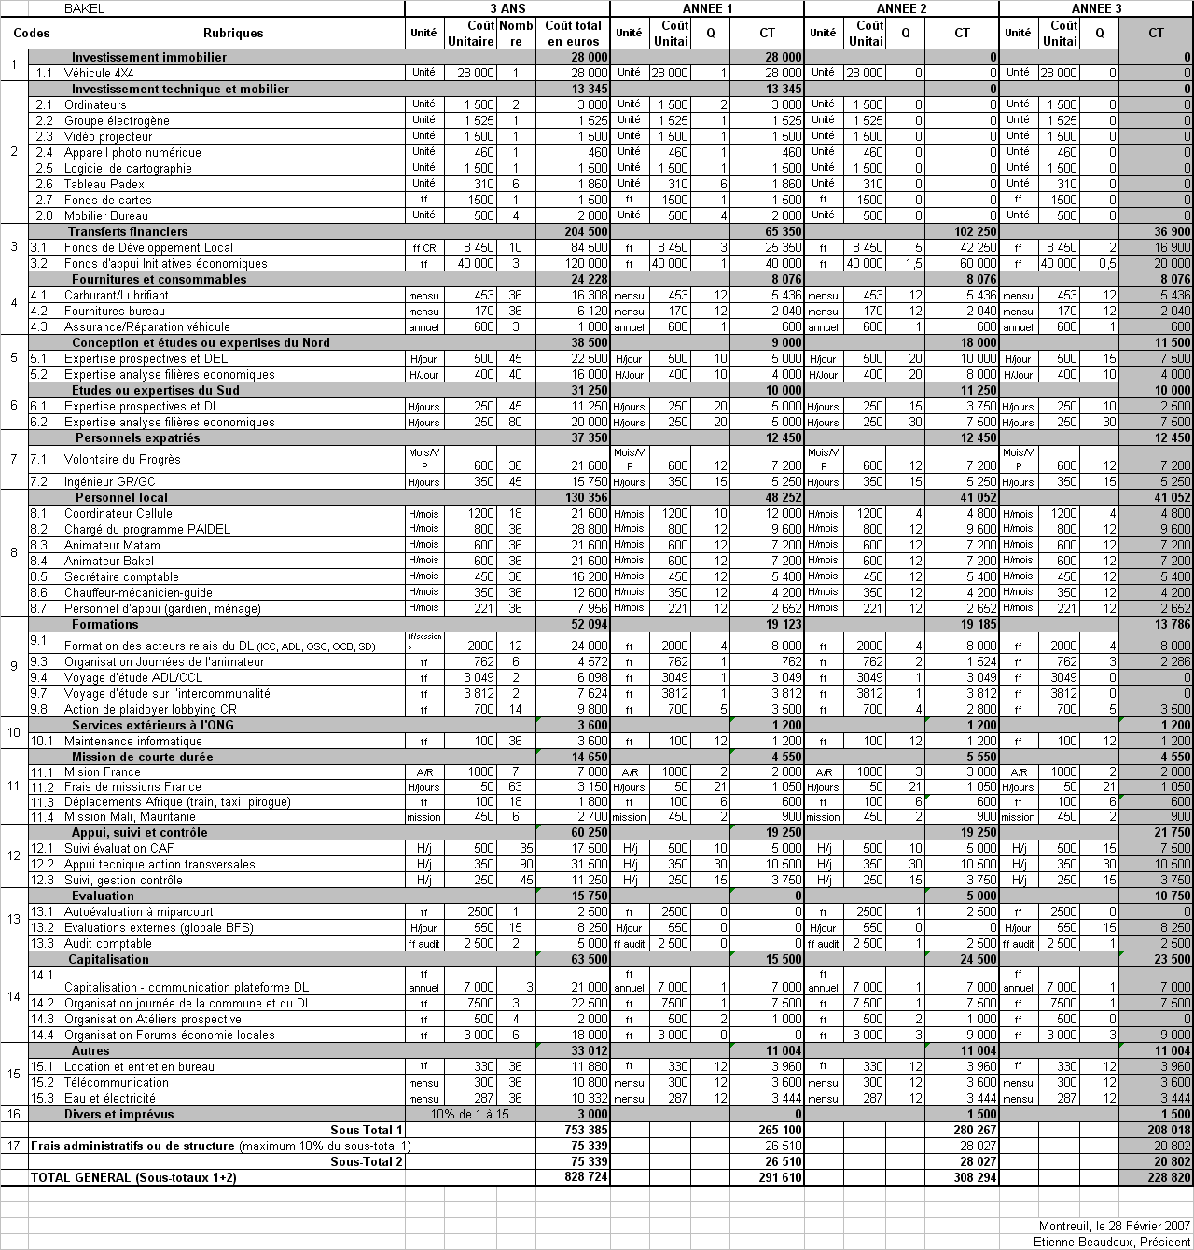

8.2– Répartition par source de financement

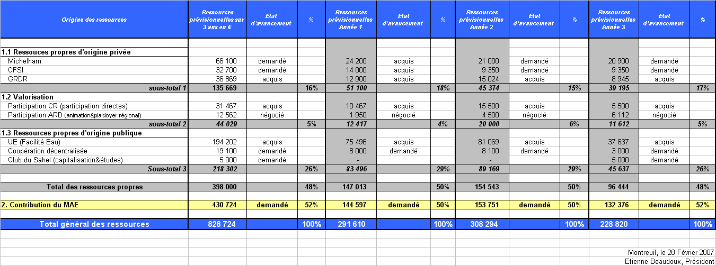

8.3– Montant de la requête au ministère

Montant sollicité au MAE : 430 724 € pour les trois ans dont 144 597 euros pour l’année 1.

9- Agrément des autorités locales

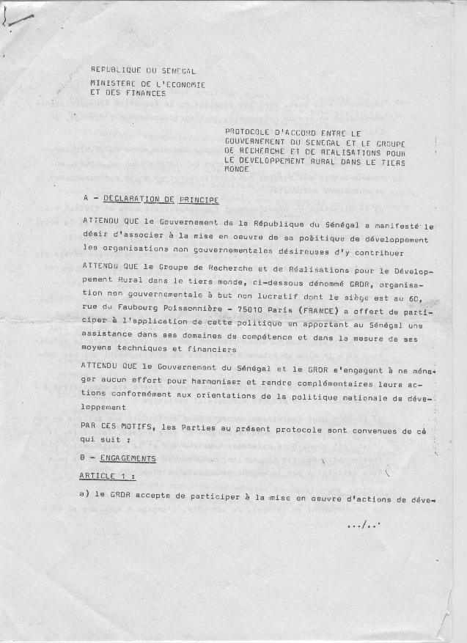
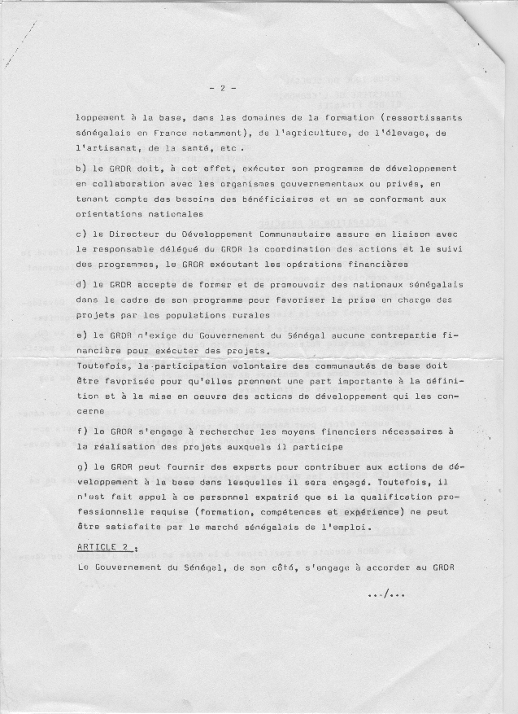
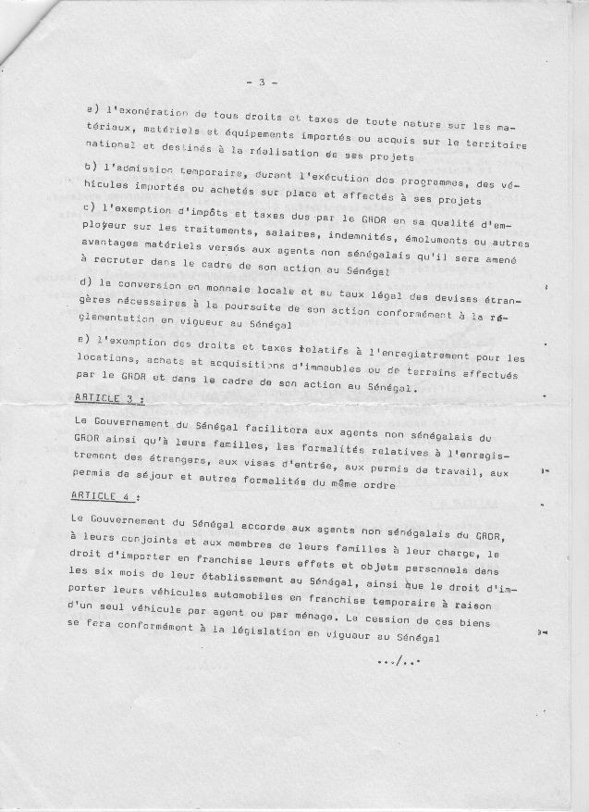
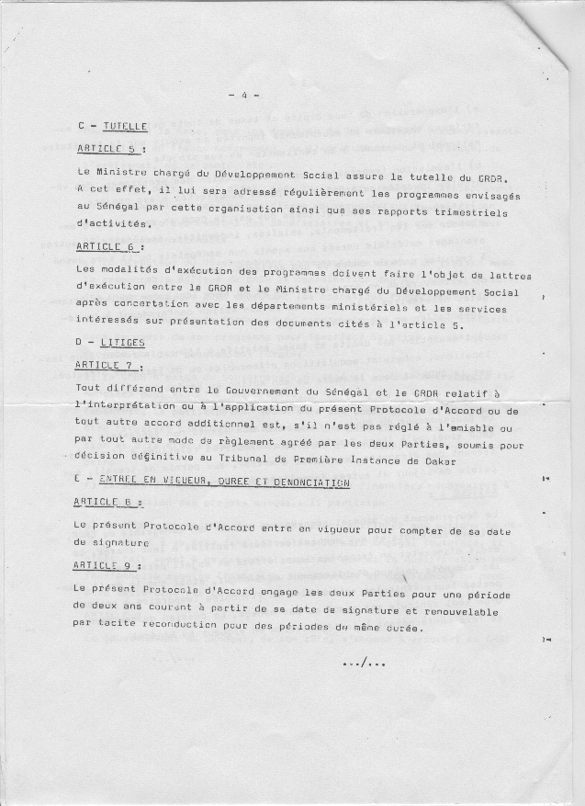

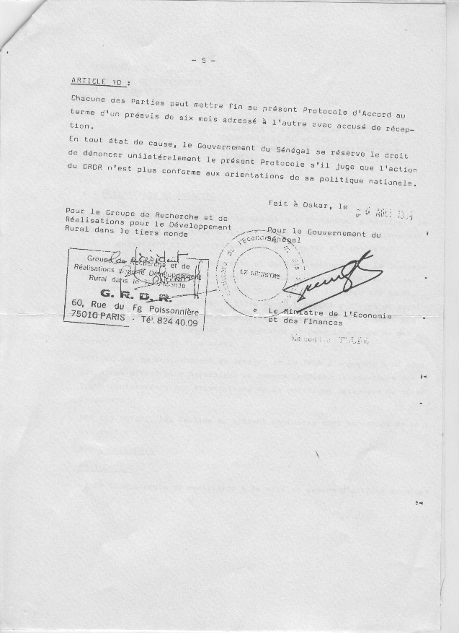

X- Cadre logique PROGRAMME D’APPUI AUX INITIATIVES DE DEVELOPPEMENT LOCAL 2007 – 2009

 | Logique d’intervention | Indicateurs objectivement vérifiables | Sources et moyens de vérification | Hypothèses
Objectifs généraux | - Les territoires accompagnés connaissent un développement socio-économique important, structuré et mis en œuvre par les responsables locaux. Aussi, les conditions de vie des populations sont améliorées significativement et durablement.  - Les pratiques de bonne gouvernance locale et de démocratie participative au sein des collectivités locales sont renforcées. | - Réduction d’au moins de 15% du pourcentage de personnes pauvres  - Taux de scolarisation de 100% dans le primaire  - Taux d’assainissement de 78% au moins en milieu urbain  - 35 litres d’eau par pers. / jour avec un taux d’accès de 100%  - Réduction de la mortalité des enfants de moins de 5 ans de 56%  - Taux d’accouchements assistés par un personnel qualifié à 75%  - Participation des populations dans les décisions et la gestion publiques  - Respect des quatre principes de base qui fondent la gouvernance : la représentativité, l’alternance, la sincérité et l’honnêteté  - La transparence et la réduction de la corruption | - Statistiques nationales et régionales.  - Enquête comparative entre les collectivités locales suivies par le PAIDEL et les autres. | Le climat politique est stable.  La pluviométrie est abondante et le péril acridien est maîtrisé.  Le PNDL s’échappe à la politisation.  Le prix du baril de pétrole se stabilise.
Objectif spécifique | Les responsables locaux (collectivités locales et intercommunalité) maîtrisent et portent le processus de développement local en intégrant la dimension économique et la nécessaire articulation avec les migrants et les partenaires de coopération décentralisée. | - Les 7 CR disposent chacune d’un cadre de concertation représentatif et fonctionnel  - Les 7 CR disposent chacune d’un PLD, d’un PAP et d’un PAI  - Les PAI et les PAP sont réalisés à 75 % au moins.  - Analyse entre les CL accompagnées et des CL non accompagnées pour le degré d’équipement et de dynamisme économique.  - Accroissement de 15% des revenus des Acteurs Economiques Locaux  - L’intercommunalité du département de Bakel s’est structurée, légitime et met en œuvre son programme d’action. | - Rapport d’activités  - Bilans des collectivités locales  - Evaluation finale  - PV de séances des CCL
Résultats attendus | R1. L’environnement économique des 7 CR est rendu favorable ; le potentiel et les filières sont mieux maîtrisés par les promoteurs qui élaborent et mettent en œuvre des projets économiques viables et générateurs de revenus. | - 1 guide sur le financement des projets économiques est réalisé et diffusé à 500 exemplaires.  - 7 diagnostics des économies locales des CR sont réalisés.  - 7 répertoires des acteurs économiques locaux  - 6 forums économiques locaux sont organisés.  - 42 projets économiques sont rédigés.  - Conventions de partenariat signées avec l’ENEA et l’ENTSS | - Rapport d’activités  - Bilan financier des CL et des CCL de fin d’année  - PV de séances des CCL.  - Liste des CCL existants | Bonne compréhension du processus par les élus locaux : motivation
Résultats attendus | R2. Les dynamiques intercommunautaires sont renforcées et le GIC devient un acteur central du développement du département de Bakel | - La monographie du département de Bakel est actualisée  - Le GIC dispose d’un programme d’action validé.  - Les 13 Conseils ruraux ainsi que le GIC sont formés sur les textes de la décentralisation et de l’intercommunalité  - Le GIC s’est formalisé complètement et assure sa viabilité financière  - Une charte intercommunautaire est établie  - 2 voyages d’étude sur l’intercommunalité ont lieu  - 2 requêtes de financement pour des projets intercommunautaires sont déposées | - Rapports d’activités PAIDEL  - Rapports GIC  - Enquêtes
Résultats attendus | R3. Les migrants et les coopérations décentralisées cadrent leurs actions de développement dans les territoires des CL avec les planifications locales. | - 7 annuaires des associations de ressortissants sont établis.  - 1 étude sur les coopérations décentralisées existantes est réalisée  - Des coopérations décentralisées mutualisent leurs moyens pour l’animation et le suivi  - 18 émissions radio sont réalisées.  - 7 blogs sont mis en place et correctement alimentés.  - 10 conférences Skype ont été organisées  - 2 sessions de formation des ADL et des assistants communautaires  - 9 missions de responsables locaux en France sont suivies.  - 30 projets de codéveloppement sont conçus et accompagnés. | - Rapports d’activités  - Evaluation finale
Résultats attendus | R4. Les capacités des acteurs locaux sont renforcées pour une maîtrise locale de la décision et de l’action (réalisation des objectifs). | - 3 PLD réactualisés en 2007  - 2 CCL sont renforcés  - 2 CCL sont mis en place  - 7 CCL formés sur le cadrage de la décentralisation et l’objet des CCL  - 7 FDL sont mis en place, alimentés et gérés en toute transparence  - 7 CCL formés à la gestion du FDL  - Tous les ADL sont recrutés et formés  - 6 journées de l’animateur sont organisées  - 2 voyages d’étude pour les CCL et les ADL  - 21 Plans Annuels d’Investissements sont élaborés  - 14 Plans d’Actions Prioritaires sont élaborés  - 14 missions d’identification de partenaires.  - 21 requêtes de financement sont élaborées à partir des PAI et PAP  - 2 forums régionaux sur le développement local sont organisés.  - 4 ateliers thématiques sont organisés  - Une base de donnée est en place et diffusée dans chaque région  - Les PAI et PAP sont réalisés à au moins 75 %  - Accroissement du taux de mobilisation des ressources financières locales de 50% à fin 2009  - Accroissement du taux de mobilisation des ressources financières extérieures de 50% à fin 2009 | - Rapports PAIDEL  - PV d’approbation de la charte  - Budgets et comptes administratifs, rapports annuels moraux et financiers du GIC  - Nombre de partenariats signés  - Rapports évaluation
Activités résultat 1 | Elaborer un guide annuaire sur le financement des projets économiques  Réaliser des diagnostics approfondis des économies locales des CR accompagnées en partenariat avec des structures de formation  Elaborer un répertoire des acteurs économiques locaux  Organiser des forums économiques locaux  Appuyer techniquement le montage de projets économiques | MOYENS POUR LA MISE EN ŒUVRE  Equipe GRDR :  - Un coordinateur : géographe, gestionnaire de projets et programmes de développement ;  - Un Chargé de Programme Développement Local / travailleur social / spécialiste en intervention communautaire  - Un chargé de mission «appui au développement local » / volontaire / économiste.  - Deux animateurs  - Stagiaires  - Une secrétaire comptable  - Consultants externes au besoin  - Un personnel d’appui (gardiens, chauffeur.)  Moyens logistiques  - Des locaux fonctionnels  - 4 ordinateurs dont 1 à acquérir  - 1 voiture 4X4 année 1998 (état moyen) à réformer  - 1 voiture à acquérir  - 1 groupe électrogène, à acquérir  - 1 imprimante  - 3 bureaux, à acquérir  - 6 tableaux Padex, à acquérir  - 1 GPS  - 1 vidéo projecteur : à acquérir  - 1 appareil photo numérique, à acquérir  - 1 SIG à mettre en place : logiciel, cartes et images satellites, à acquérir | Budget : 593 998 € | Mise en place des financements
Activités résultat 2 | Actualiser la monographie du département de Bakel et détermination d’un plan d’action pour le GIC  Elaborer une charte intercommunautaire  Former des élus sur la décentralisation et l’intercommunalité  Appuyer et conseiller au GIC  Organiser des voyages d’étude sur l’intercommunalité  Appuyer techniquement le montage de projets intercommunautaires |  | Budget : 593 998 € | Mise en place des financements
Activités résultat 3 | Elaborer un annuaire des associations de ressortissants  Promouvoir la mutualisation des petites coopérations décentralisées  Organiser des émissions radio avec WorlSpace  Former les ADL et les Assistants Communautaires au NTIC  Organiser le dialogue via les NTIC  Appuyer l’organisation de missions en Europe  Appuyer techniquement le montage de projets de codéveloppement |  | Budget : 593 998 € | Mise en place des financements
Activités résultat 4 | Réactualiser des PLD obsolètes  Mettre en place, renforcer et suivre le dispositif de concertation  Mettre en place des fonds de développement local (FDL)  Accompagner et former les ADL en animation et montage de projets  Organiser des journées de l’animateur  Organiser des voyages d’études dans la sous région et en Europe  Elaborer et actualiser les PAP et PAI  Organiser des missions d’identification de partenaires sur Dakar  Rédiger des requêtes de financement  Formaliser la démarche avec les ARD |  | Budget : 593 998 € | Mise en place des financements

Pour cette seconde phase nous n’avons pas retenu la Casamance, dans la mesure où la reprise de l’insécurité dans la zone (notamment dans le département de Bignona où nous intervenons) rend difficile la mobilisation des acteurs et l’animation des cadres de concertation. Cependant, nous restons en veille par rapport aux programmes d’appui au développement local en cours (PSIDEL et le PNDL), et disponibles pour apporter notre contribution et diffuser nos outils. Selon l’évolution de la situation, une requête spécifique pourrait être introduite pour la seconde année.
Fonds d’appui aux initiatives économiques
D’après la Mission Economique de l’Ambassade de France à Dakar, janvier 2005
Document conceptuel, Programme d’appui au développement institutionnel, économique et technologique des collectivités locales (PADIET), Sénégal, Juin 2006
La pauvreté est perçue ou définie par la population comme une absence d’avoir, de savoir et de pouvoir.
Rapport d’information, Groupe d’amitié France- Sénégal, Avril 2005
Domaine; Environnement et gestion des ressources naturelles; Santé, population et action sociale; Jeunesse, sport et loisirs; Culture; Education; Planification; Aménagement du territoire; Urbanisme et habitat.
Selon l’étude sur l’état de la décentralisation de la coopération japonaise, le financement des collectivités locales est effectué sur fonds propres à 35%, à 20% sur fonds de transfert et à 40% sur fonds extérieurs.
Dans la seconde phase, ce document est intitulé Document de Stratégie pour la croissance et la Réduction de la Pauvreté. Cette insistance sur la croissance explique la mise en place de la Stratégie de Croissance Accélérée.
Lors de la rencontre entre le Président de la République et les Présidents de Conseils Ruraux le 10 janvier 2007, le Président a promis d’affecter dans chaque communauté rurale deux agents en plus de l’assistant communautaire.
Direction des Collectivités locales
Rapport de Suivi des Objectifs du Millénaire pour le développement, Sénégal, mai 2003
Ndéye Soukèye GUEYE, Atelier International « Femmes rurales et foncier » Thiès, Sénégal, 25 au 27 février 2003,
Ecole Nationale d’Economie Appliquée
Ecole Nationale des Travailleurs Sociaux Spécialisés

